Vormsi valla rohevõrgustiku uuring

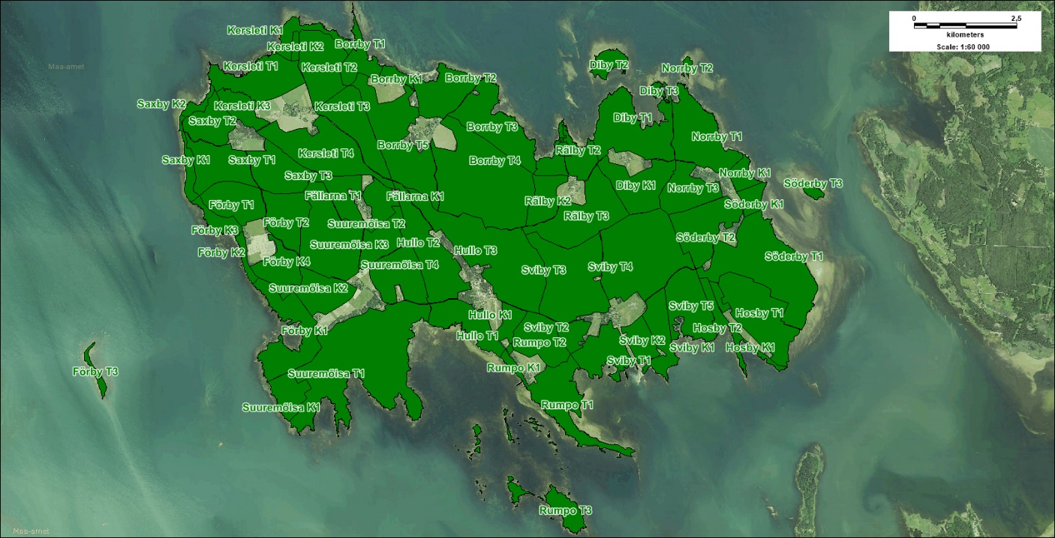

Lauri Klein

OÜ Tirts&Tigu
Tallinn 2024

Sissejuhatus ja töö lähteülesanne
Käeoleva uuringu aluseks on töövõtuleping nr 2-7.3/5/2024 Vormsi Vallavalitsuse ja OÜ Tirts&Tigu vahel, nn „Vormsi rohevõrgustiku uuring”, mille kohaselt tuli OÜ-l Tirts&Tigu teostada töö eesmärgiga analüüsida saare rohevõrgustiku sidusust ja hinnata võrgustiku erinevate osade (elementide) ökosüsteemset kvaliteeti ning kestlikkust, et leida tasakaal Vormsi rohevõrgustiku ruumilises tervikus. Analüüsi eesmärk oli saada infot tegevusteks, mis aitavad tagada Vormsi elanikele (nii inimestele kui teistele liikidele) võimalikult kestlikult kõrge kvaliteediga looduse hüvede pakkumise. Muuhulgas tuli töö käigus tuua välja ka konfliktsed piirkonnad saarel ja teha ettepanekuid leevendusmeetmeteks rohevõrgustiku säilimiseks.
Peamised töö käigus lahendamist vajavad probleemid olid järgmised:
1. Vormsi on Lääne maakonnaplaneeringu 2030+ ja Lääne maakonnaplaneeringu teemaplaneeringu “Asustust ja maakasutust suunavad keskkonnatingimused” alusel tervikuna rohevõrgustiku tuumala, kuid saarel eristuvad erineva maakasutusega alad, mis alati ei sobi rohevõrgustiku tuumala põhimõtete ja eesmärkidega, nt asulad, põllumajandusmaa, transpordimaa jmt, mistõttu vajab Vormsi rohevõrgustik täpsustatud käsitlust.
2. Potentsiaalselt moodustavad Vormsi rohevõrgustiku olemasolevad kaitsealused loodusobjektid (kaitsealad, hoiualad, vääriselupaigad, kaitsealuste liikide leiukohad jne) ja neid ümbritsevad ning ühendavad erinevat tüüpi looduslikud ja pool-looduslikud kooslused. Analüüsida tuleb aga rohevõrgustiku sidusust ja hinnata võrgustiku erinevate osade (elementide) ökosüsteemset kvaliteeti ning kestlikkust. Samuti tuleb leida tasakaal Vormsi rohevõrgustiku ruumilises tervikus, sest selle võrgustiku põhiline eesmärk on tagada Vormsi kõikidele elanikele (nii inimestele kui teistele liikidele) võimalikult kestlikult võimalikult kõrge kvaliteediga looduse hüvede pakkumine.
3. Kõrge kvaliteediga looduse hüvesid pakkuv rohevõrgustik vajab seda tagavate maakasutustingimuste seadmist võimalikult täpselt nii ruumis kui metoodikas. Kõige tasakaalustatum on rohevõrgustik seal, kus inimene suudab oma tegevust looduse hüvede kvaliteedi säilitamisega siduda (nt pärandniidud ja püsimetsad), seega vastavalt kaitseväärtuste olemusele tuleb määratleda neis rohevõrgustiku piirkondades, kus selliseid hüvesid leidub, sellised maakasutustingimused ja majandamisviisid, mis hüvede kõrget kvaliteeti ja kestlikkust tagavad (näiteks lageraie asendamine püsimetsamajandamisega ja soovitavate meetodite või soovitava tulemuse kirjeldus, s.t. mis peab metsas alles olema pärast majandamist).
4. Muutunud asustusstruktuur ja elatusviisid põhjustavad traditsioonilise saaremaastiku muutusi (näiteks suvilate rajamine nii rannikualade metsadesse kui ka põldudele ja püsirohumaadele). Rohevõrgustiku analüüs võimaldab leida piirkonnad, kus selline tegevus on konfliktne olemasolevate ja potentsiaalsete looduse hüvedega ning osutab piirkondadele, kus arendustegevus kahjustab saare looduse hüvede potentsiaali kõige vähem ning määratleb sellise inimtegevuse suunamise ruumis, mis moodustab kõige kestlikuma looduse hüvede potentsiaali. Konfliktpiirkondade läbivaatus võimaldab kirjeldada tüüpjuhtumid ning pakkuda välja leevendusmeetmeid, et looduskeskkonna edasist kahjustumist ära hoida või vähendada.
Uuringu ülesanded olid järgmised:
1. Koondada ja analüüsida andmeid:
1.1. Vormsi metsade osas ökosüsteemsete väärtusklasside määratlemiseks, sh millised on kasvukohatüübid ja metsa vanusklassid; millised kaitsealused, ohustatud ja tunnusliigid neis teadaolevate andmebaaside andmeil elavad või prognoositavalt potentsiaalselt elavad.
1.2. Vormsi avatud või poolavatud ökosüsteemide osas ökosüsteemsete väärtusklasside määratlemiseks: millised kasvukohatüübid ja millised kaitsealused, ohustatud ja tunnusliigid neis teadaolevate andmebaaside andmeil elavad või prognoositavalt potentsiaalselt elavad ning milline ja kui pika ajalooga on olnud nende majandusviis.
1.3. Vormsi rannikualade ajaloolise kasutusviisi, huvide, saarele ja sealt ära rände piirkondade osas nii loomade kui inimeste puhul.
1.4. Läbi Vormsi kulgevate suurulukite teadaolevate ränderadade ja koondumiskohtade (refuugiumid) jm suurimetajate teadaoleva statistika osas.
1.5. Haudelindude teadaoleva leviku osas Vormsil.
1.6. Kehtivatest, menetluses või ette pandud detailplaneeringutest jms arendus-ettepanekutest, mis tänaseks Vormsi vallal teada.
2. Analüüsida Vormsi saart kui tervikut nii kõlvikuliselt (sh arvestades ajaloolist kujunemist), maakasutuselt (sh ajalooliselt, aga ka tulevikku vaatavalt, st DP ettepanekud jms), seatud kitsenduste alusel ja maaomandi alusel ning tuua välja sarnased ja/või kattuvad ja/või konfliktsed piirkonnad.
3. Analüüsida Vormsi saart kui tervikut lähtudes pakutavatest ja potentsiaalsetest looduse hüvedest ja tuua välja hüvesid pakkuvate alade kombinatsioon, mis on kõige paremini tasakaalus, kestlikum ning arvestab kattuvusi ning konflikte.
4. Hinnata, kuidas juba kujunenud ja kujunevate elamualade osas senine tegevus on keskkonda mõjutanud ning kas/kuidas perspektiivne arendus mõjutab tulevikus rohevõrgustiku säilimist/toimimist.
Töö käik oli järgmine:
1. Toetudes Vormsi ajaloolistele maakasutuskaartidele, mis võimaldavad leida püsivaima traditsioonilise või väheintensiivse looduskasutusega piirkonnad, mis reeglina on liigirikkaimad eristati võimalikult täpselt a) poollooduslikud alad, b) looduslikud alad, c) põllud ja asustusalad. Nende piiride võrdlemine tänapäevaga andis infot, kus on maakasutus tugevalt teisenenud, kus sisuliselt samaks jäänud.
2. Võrreldes saadud muutuste andmekihti teadaolevate loodusväärtuste andmetega, tehti järeldused selle kohta, millised alad võivad sisaldada potentsiaalselt üles leidmata loodusväärtusi. Kirjeldati, milline inimtegevus on liigi/väärtuse suhtes pigem neutraalse mõjuga, milline kasulik või kahjulik. See aitab määratleda kitsendusi või ettepanekuid tegevusteks, et tagada liigile vajaliku elupaigavõrgustiku säilimine.
3. Pärast andmete analüüsi loodi väärtustele kitsenduste kihid nii ranguse kui kitsendustüüpide kaupa, s.t. joonistusid välja rangeimat kaitset vajavad alad, kus tõenäoliselt on lubatud/vajalikud vaid vähesed majanduslikud tegevused ning teised piirkonnad, kus teatud liiki majandustegevus on loodusväärtuste säilimiseks vajalik. Kitsendustüüpidele loodi juurde kirjeldused (mida soovitakse säilitada ja miks, millised töövõtted tõenäoliselt tagavad väärtuste säilimise, millised on keelatud).
4. Analüüsiti konfliktpiirkondi ja tehti soovitusi leevendusmeetmeteks.
Analüüsi väljundiks on:
- täpsustatud ettepaneku vormis aruanne
- rohevõrgustiku elementide tabel MS Exceli formaadis koos iga elemendi kohta käiva põhiandmestikuga: väärtused, looduse hüved, ohud, kaitse (piirangud), tingimused
- sama tabel seotuna iga ruumielemendiga MapInfo formaadis.
Iga rohevõrgustiku elemendi kohta koostati ka tüüpvormis andmeleht, kus on kirjas üldjoontes samad andmed, mis elementide tabelis, aga kuna tabeli vormil on mahupiirangud, siis on andmelehtedel vajalikke andmeid rohkem lahti kirjeldatud ja selgitatud. Andmelehed on toodud aruande lisas.

Kasutatud ja muud olulised mõisted

Astmelauad – rohevõrgustiku sellised elemendid, mis toimivad mittesidusa koridorina (katkendliku koridori lõigud) selliste elustikuliikide rändeks, kellele otseselt sidusat koridori vaja ei ole.

Elurikkus – erinevate elusorganismide rohkus maismaa- ja veeökosüsteemides ja neid hõlmavates ökoloogilistes kompleksides; see sisaldab ka liigisisest, liikidevahelist ja ökosüsteemide vahelist mitmekesisust. Elurikkuse komponendid on ökosüsteemid, elupaigad/kasvukohad, liigid, isendid (genotüübid).

Kestliku kolmandiku printsiip – maakasutuse ökoloogilise planeerimise meetod, mis määratleb ruumiüksuse (riik, maakond, vald, talu, maaüksus) piires sellise ruumijaotuse ja selles seatud inimtegevuse ja maakasutuse tingimused, mille korral inimtegevus ei ületa looduse puhverdus- ja/või taastumisvõime piire. Kestliku kolmandiku printsiip (nagu ka nimi ütleb) seisneb selles, et ruumiüksus jaotatakse kolme võrdsesse ossa: rohevõrgustiku tuumalad koos puhveraladega; rohevõrgustiku koridorid ja astmelauad ning ala väljaspool rohevõrgustikku. Siit tuleneb, et ökoloogiliselt tasakaalus toimiva rohevõrgustiku ruumiliseks eelduseks on see, et see moodustab kaks kolmandikku ruumist ja et vaid ühe kolmandiku ulatuses toimub selline inimetegvus, mis ei ole ökosüsteeme säilitav. Esimese ja kõige olulisema kolmandiku moodustavad rohevõrgustiku tuumalad koos puhveraladega. See kolmandik ruumist on see osa, kus peab säilima kõrgeim võimalik liigirikkus ja selle tagamiseks siis ka elu- ja sigimispaikade rikkus, mis mõlemad koos loovad aluse võimalikult terviklikele toitumisahelatele. Seega on selle kolmandiku põhifunktsiooniks elu- ja sigimispaikade tagamine teistele liikidele peale inimese (aga pool-looduslike koosluste korral ka inimesele, kui teistele liikidele on tagatud). Selles kolmandikus ei tohiks teha ühtegi inimtegevust, mille sihteesmärk ei ole teiste liikide elu- ja sigimispaikade säilitamine. Enamasti on need looduskaitsealade sihtkaitsevööndid, kus on igasugune inimese majandustegevus keelatud, välja arvatud looduskaitseliseliselt vajalikud tegevused. NB! Ühesõnaga, kui soovitakse, et rohevõrgustik toimiks ka ökoloogilise võrgustikuna, ei tohiks rohevõrgustiku tuumalal lubada ühtegi inimtegevuse viisi, mille eesmärk pole tuumala ökosüsteemide säilitamine, st et tuumalal ei tohiks lubada ei puidu töönduslikku varumist ega ka metsa kõrvalsaaduste (marjad-seened) töönduslikku varumist, rääkimata kaevandamisest või ehitamisest. Teise kolmandiku ruumist peaks moodustama rohevõrgustiku koridorid ja astmelauad. Nende elementide põhifunktsioon on tuumaladel elutsevate looduslike liikide vaba liikumise tagamine tuumalade vahel ja nende tüüp, suurus ja kuju sõltuvad neist ökosüsteemidest ja kooslustest, mis tuumaladel levivad. Kuna liikumiskoridorid on tihti hooajalised või ka jääb liikumine ööpäevas kellajaliselt selliseks, et inimeste päevane liikumine neis koridorides ei kahjusta teiste liikide vaba liikumist, siis võib koridorides näha ette sellist inimtegevust, mis koridoride põhifunktsiooni, teiste liikide vaba liikumise, säilitab. Kui tuumalade põhieesmärk oli looduse baashüve – elu- ja sigimispaikade säilitamine – tagamine, siis koridoride põhieesmärk on selle baashüve ühe osa – vaba liikumise säilitamine – tagamine. Koridoride lisafunktsiooniks on aga kõigi teiste looduse hüvede säilitamine tasakaalus, st et koridorides võib vaid inimesele mõeldud tegevusi kavandada sellises mahus, mis ei riku ökosüsteeme ega nende pakutavate hüvede kvaliteeti. Teisisõnu tähendab see, et ka koridorides ei tohiks näha ette ökosüsteeme muutvaid tegevusi, nagu lageraie või kaevandamine ja ehitamine. Kogu inimtegevus, mille eesmärk on vaid inimesele kasu tootev majandus (teed, tööstusalad, ehitusalad, põllud, kultuurheinamaad), sh nn looduse varustav hüve (puit, maavarad, ulukid jne), sh ka nn majandusmetsad, peaksid mahtuma kolmanda kolmandiku ruumi sisse. Vaid sel juhul on tagatud looduse, sh ka inimkonna ökoloogiline kestlikkus, milleta inimkond aga pikas perspektiivis püsima ei jää. Eestis on tänase seisuga see kahjuks paigast ära. Näiliselt on rohevõrgustik küll ca 60% pindalast, aga selle sees toimub väga palju majandustegevust, mille eesmärk ei ole looduse hüvede säilitamine.

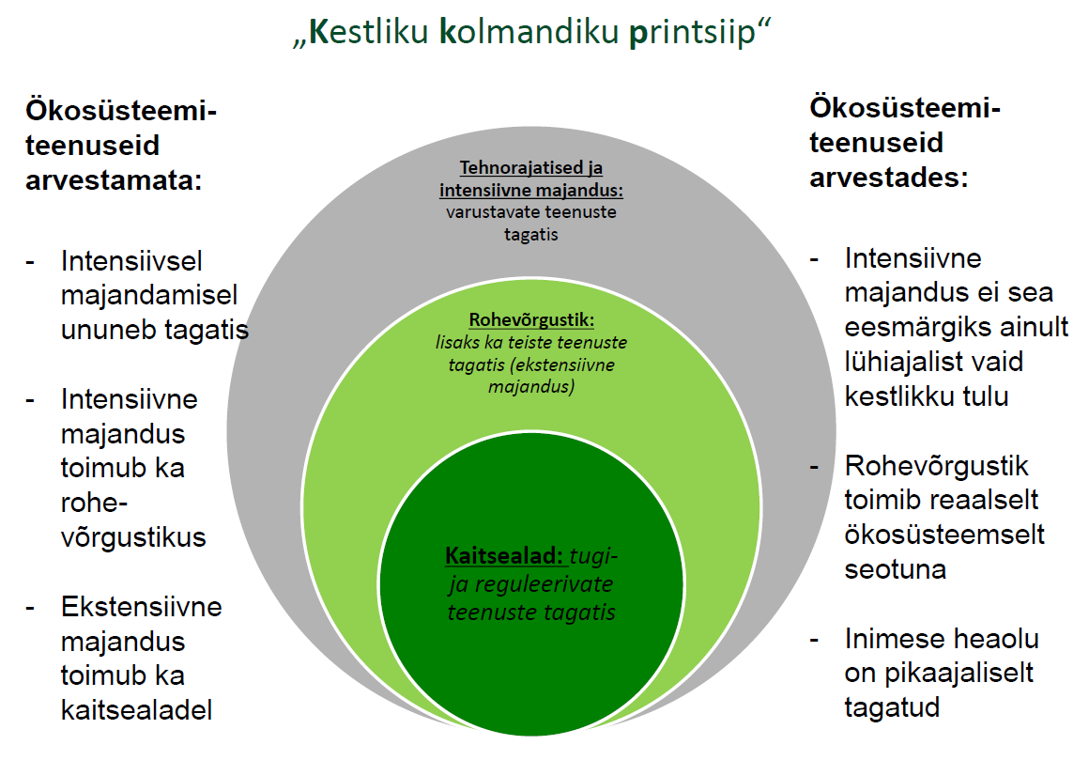

Kompenseerivate alade võrgustik (allikas: Rohelise võrgustiku juhendmaterjal, mis koostatud Eesti Maaülikooli (Kalev Sepp) ja AS Regio (Jüri Jagomägi) poolt 2002. aastal ruumiliseks planeerimiseks) – osa ökoloogilisest võrgustikust, mis tasakaalustab looduslike ja antropogeensete süsteemide vahelisi disproportsioone. Ökonoomsuse seisukohalt on tähtis, et kõiki neid ökoloogiliselt elulisi funktsioone täidab võrgustik praktiliselt kulutusteta, isereguleeruva süsteemina.

Koridorid – tugialasid ühendavad rohevõrgustiku elemendid, mille eesmärk on tagada võrgustiku sidusus, kaasa aidata tugialade kõrge elurikkuse säilimisele, vähendada elupaikade hävimise ja killustumise mõju elustikule. Koridorid on tugialadega võrreldes vähem massiivsed ja kompaktsed ning ajas kiiremini muutuvad või muudetavad. Samas on koridoridel täita ülitähtis roll, säilitamaks liikuvate elustikuliikide ajaloolisi rändeteid tugialade vahel.

Looduslike alade osatähtsus – selliste elupaigatüüpide osakaal rohevõrgustikus, mis on vajalik rohevõrgustikus elavatele liikidele. Looduslikkus on siinkohal tinglik termin, mida ei saa võtta definitiivselt, kuna enamik elupaikadest on mingil määral olnud aja jooksul mõjutatud inimtegevusest. Kõige olulisem on rohevõrgustiku looduslike alade ulatuse määratlemisel jälgida, et need koosneksid elupaikadest, mida tugialadel elavad sihtliigid oma elutsükli jooksul vajavad (sigimiseks, toitumiseks, rändeks, varjeks jne).

Püsimetsanduse mõistet on selgitatud metsaseaduses - need on sellised metsad, mida majandatakse valikraietega. Valikraietele on seaduses seatud omakorda seatud väga kindlad reeglid, et metsa korraga liiga hõredaks ei raiutaks. Valikraiete käigus tohib metsast raiuda üksikuid puid või väga väikeseid puugruppe, samuti tuleb välja valida ja alles hoida säilikpuud. Püsimetsanduse mõiste pikem selgitus on antud ELF-i trükises Teejuht püsimetsandusse.

Roheline võrgustik (allikas: Rohelise võrgustiku juhendmaterjal, mis koostatud Eesti Maaülikooli (Kalev Sepp) ja AS Regio (Jüri Jagomägi) poolt 2002. aastal ruumiliseks planeerimiseks) – osa ökoloogilisest võrgustikust, mis on planeerimisel kõige selgemini ja lihtsamini eristatav kui nn roheluse (produtsentide) domineerimisega ala. See on karkass nii ökoloogilisele kui kompenseerivate alade võrgustikule.

Sama mõiste Planeerimisseadusest – roheline võrgustik on eri tüüpi ökosüsteemide ja maastike säilimist tagav ning asustuse ja majandustegevuse mõjusid tasakaalustav looduslikest ja poollooduslikest kooslustest koosnev süsteem, mis koosneb tuumikaladest ja neid ühendavatest rohekoridoridest.

Sama mõiste EL rohevõrgustiku strateegiast – roheline võrgustik ehk rohetaristu ehk rohevõrgustik on looduslike ja poollooduslike alade ja muude keskkonnaelementide strateegiliselt kavandatud ja ökoloogiliselt toimiv võrgustik, mis on loodud ja mida hallatakse eesmärgiga tagada looduslike protsesside toimimine, pakkuda mitmesuguseid ökosüsteemiteenuseid ning leevendada kliimamuutuste mõju. See hõlmab rohelist ruumi (või sinist, kui on tegemist veeökosüsteemidega) ja muid maismaa- (sealhulgas ranniku) ja merealadega seotud iseloomulike füüsikalisi näitajaid. Rohetaristu osa on ka ökosüsteemide elustikku ja ökosüsteemiteenuseid toetavad tehnilised rajatised (ökoduktid, rohekatused, roheseinad jne).

Sama mõiste rohevõrgustiku planeerimisjuhendst, mille on koostanud Hendrikson & Ko ning Keskkonnaagentuur, Tallinn-Tartu 2018 – roheline võrgustik hõlmab nn rohelist (või ka sinist, et iseloomustada veeökosüsteeme) ruumi e rohetaristut tervikuna – looduslikke ja poollooduslikke alasid, sh kaitsealasid, märgalasid, jõekoridore, metsi, parke jt haljasalasid, aga ka põllumajandusmaid ning merealadega seotud alasid, mis reguleerivad vee, õhu ja ökosüsteemide kvaliteeti, ning muid toetavaid tehnilisi rajatisi.

Rohevõrgustiku elemendid – kindla ökoloogilise funktsiooniga ruumiüksused, millest rohevõrgustik koosneb (tuum- ehk tugialad, koridorid, astmelauad, ülepääsud).

Rohevõrgustiku killustumine – nähtus, mis tekib rohevõrgustiku sidususe katkemisel ja viib rohevõrgustiku funktsionaalse vaesumiseni. Kui liigid ei saa enam koridoride liialt väikses laiuse või vale elupaigalise jaotuse või ülepääsude sulgumise tõttu tugialade vahel liikuda, muutuvad tugialad suletud saarekesteks ja nende elurikkus vaesub, see aga viib omakorda alla looduse hüvede arvu ja kavliteedi ka inimese jaoks ning inimese elukeskkond muutub palju vähem elamisväärseks ja elu kallimaks. Seetõttu on oluline jälgida, et rohevõrgustiku tugialade vahelised koridorid ja ülepääsud oleksid seatud nii, et need säilitaksid just neid hüvesid, mida tagavad tugialad, mida koridorid ühendavad.

Rohevõrgustiku sidusus – selline rohevõrgustiku ruumilahendus, mis tagab elustiku liikidele vaba liikumise tugialade vahel. Oluline on, et sidusust tagavad rohevõrgustiku elemendid (koridorid ja ülepääsud) oleksid paigutatud ja/või loodud/kohandatud nii, et need rahuldaksid võimalikult paljude liikide liikumisvajadust sigimis- ja toitumisalade (tugialad) vahel. Sidususe limiteerivateks parameetriteks on koridoride laius ja elupaigalaikude ühendatus ning ülepääsude võimalikult paljudele liikidele sobiv lahendamine. Selleks, et rohevõrgustik täidaks oma ülesandeid, on vajalik, et selle struktuurielemendid oleksid planeeritud sidusalt, et tugialad oleksid koridoridega ühendatud ühtseks tervikuks. Veelgi olulisem on, et tagatud oleks ökoloogiline sidusus, et struktuurielemendid toimiksid liikide ja populatsioonide jaoks sidusalt funktsioneeriva elupaikade ja liikumisteede võrgustikuna. Ökoloogiliselt sidus võrgustik aitab vähendada liikide elupaikade killustatust, mida peetakse elurikkuse kao üheks olulisemaks põhjuseks.

Rohevõrgustiku struktuuri oluline muutmine – selline inimtegevus, mille käigus muutub rohevõrgustiku pakutavate looduse hüvede arv või kvaliteet sedavõrd, et muutub kaheldavaks rohevõrgustiku funktsionaalne toimimine.

Rohevõrgustiku terviklikkus – selline rohevõrgustiku ruumielementide kombinatsioon, mis tagab suurima arvu looduse hüvede (va varustavad hüved) olemasolu nende kõrgeima kvaliteedi juures. Nt selline rohevõrgustik, kus tugialade keskmes on riikliku tähtsusega looduskaitsealad, mis säilitavad kõrget liigilist ja elupaigalist struktuuri, nende ümber on puhvertsoon, milles toimuv inimtegevus on vaid maheda ja ekstensiivse iseloomuga, kooskõlas loodusega (ei kasutata mürke ega monokultuure, ei kasutata mittefiltreeruvaid maakatteid ega täisehitamist). Selliste puhverdatud tugialade vahel on rohekoridorid, mida mööda saavad kaitsealadel elavad liikuvad liigid vabalt ühelt tugialalt teisele liikuda, ületades transporditaristut võimalikult väikest häiringut tekitavate leevendusmeetme lahenduste (nt ökoduktid vms liigipõhised lahendused) kaudu. Nii puhveraladel kui koridorides saavad inimesed kasutada kõiki looduse hüvesid (va varustavad hüved) ja neid jätkub ka kõigile, sest nende kasutusintensiivsus on kontrolli all.

Tugialad (varem kasutatud ka tuumalad või tuumikalad) – enamasti loodus- või keskkonnakaitseliselt väärtustatud alad (kaitsealad, hoiualad, vääriselupaigad e VEPid, Natura elupaigad jne) ja/või kõrge elurikkusega ja/või rohevõrgustiku seisukohalt olulisi ökosüsteemiteenuseid pakkuvad alad. Alad, mis peavad tagama ökosüsteemide terviklikkuse läbi sigimis- ja elupaikade pakkumise ennekõik kõigile teistele elustikuliikidele peale inimese.

Valikraie vastavalt metsaseaduse § 28 on raie, mida tehakse püsimetsana majandamise eesmärgil puistus, mis on saavutanud järgmise raievanuse (mänd ja kõvalehtpuud: 90–160 aastat; kuusk: 60–120 aastat; kask ja sanglepp: 60–80 aastat; haab: 30–50 aastat), üksikute puude ja väikehäilude raiumisega. Väikehäilude läbimõõt võib olla kuni 20 meetrit. Püsimetsas säilitatakse säilikpuid ehk elustiku mitmekesisuse tagamiseks vajalikke puid või nende säilinud püstiseisvaid osi tüvepuidu kogumahuga vähemalt viis tihumeetrit ühe hektari kohta, üle viie hektari suurusel raielangil vähemalt kümme tihumeetrit ühe hektari kohta.

Võrgustik (allikas: Rohelise võrgustiku juhendmaterjal, mis koostatud Eesti Maaülikooli (Kalev Sepp) ja AS Regio (Jüri Jagomägi) poolt 2002. aastal ruumiliseks planeerimiseks) – eri otstarbega või eri taseme samafunktsioonidega võrkude kogum (kaitsealade võrgustik, Natura alade võrgustik jne).

Võrk (allikas: Rohelise võrgustiku juhendmaterjal, mis koostatud Eesti Maaülikooli (Kalev Sepp) ja AS Regio (Jüri Jagomägi) poolt 2002. aastal ruumiliseks planeerimiseks) – kogum riba- ja joonstruktuuridest (koridoridest), ribastruktuuride lõikumisel tekkivatest sõlmedest, eraldatult paiknevatest astmelaudadest (inglise keeles steping stones) ja üleminekualadest ehk (kaitse)puhvritest.

Ökosüsteem – keerukas isereguleeruv ja arenev tervik, mille moodustavad troofilistel tasanditel üksteisega seotud erinevad liigid koos neid ümbritseva keskkonnaga.

Ökosüsteemiteenused – inimese jaoks vajalikud hüved, mida ökosüsteemid meile pakuvad. Mõned neist on käega katsutavad, näiteks hein ja ravimtaimed, ent mõndasid teadvustame endale vähem, näiteks süsihappegaasi akumulatsioon või värske õhk. Samas võivad need silmale nähtamatud, tihti iseenesestmõistetavad hüved olla taime- või loomaliikide, sealhulgas ka inimese kui liigi elutegevuse aluseks.

Sama mõiste Millenniumi ökosüsteemide hindamise aruandest (Millennium Ecosystem Assessment MEA, 2005) – väga mitmesugused keskkonnakaitselised, sotsiaalsed ja majanduslikud hüved, mida ökosüsteemid inimkonnale pakuvad.

Sama mõiste EL rohevõrgustiku strateegiast – erinevad keskkonnakaitselised, sotsiaalsed ja majanduslikud hüved, mis toetavad inimkonna heaolu.

Ökoloogiline infrastruktuur (allikas: Rohelise võrgustiku juhendmaterjal, mis koostatud Eesti Maaülikooli (Kalev Sepp) ja AS Regio (Jüri Jagomägi) poolt 2002. aastal ruumiliseks planeerimiseks) – teatud maa-ala ökoloogilisi parameetreid tagav maastikukomponentide ja -elementide kogum. Määrav on elementide kuju ja vastastikune paiknemine, samuti seal esinev kõlvikuline ja liigiline koosseis. Teaduslikes publikatsioonides ja senises Eesti ning rahvusvahelises praktikas on ökoloogilise infrastruktuuri osadena eristatud nii ökoloogilist, rohelist kui ka kompenseerivate alade võrgustikku.

Ökoloogiline võrgustik (allikas: Rohelise võrgustiku juhendmaterjal, mis koostatud Eesti Maaülikooli (Kalev Sepp) ja AS Regio (Jüri Jagomägi) poolt 2002. aastal ruumiliseks planeerimiseks) – osa ökoloogilisest infrastruktuurist, mis tagab ökoloogilise kommunikatsiooni (tasakaalustatud aine- ja energiaringed) erinevatel hierarhilistel tasanditel.

Ülepääsud – rohevõrgustiku elemendid, mis ühendavad võrgustiku suuremaid üksusi, koridore või tugialasid üle inimese rajatud transporditaristu.

Materjal ja metoodika
Rohevõrgustiku planeerimiseks tuleb kõigepealt selgitada mõisteid ja taustsüsteemi. Eestis on rohevõrgustik defineeritud 2015. aastal vastu võetud Planeerimisseaduses nii: „roheline võrgustik on eri tüüpi ökosüsteemide ja maastike säilimist tagav ning asustuse ja majandustegevuse mõjusid tasakaalustav looduslikest ja poollooduslikest kooslustest koosnev süsteem, mis koosneb tuumikaladest ja neid ühendavatest rohekoridoridest.“
Ruumilise planeerimise süsteemis on aga rohevõrgustiku planeerimine Eestis olnud juba palju aastaid enne selle seaduse vastu võtmist ja juba 2002. aastal on Eesti Maaülikooli ning AS Regio poolt koostatud rohevõrgustiku planeerimiseks esmane abimaterjal, kus on ajaloolisest plaanist toodud välja, et Eestis rakendati ökoloogilise võrgustiku planeerimise põhimõtteid läbi funktsionaalse planeerimise juba 1960-70ndatel aastatel. Esimese maakondliku tasandi rohevõrgustiku planeeringuni jõuti Eestis aastal 1999, kui vabariigi valitsus algatas maakonna teemaplaneeringu “Asustust ja maakasutust suunavad keskkonnatingimused”, mille üheks alateemaks oli „Roheline võrgustik“. Selle teemaplaneeringu koostamiseks pandigi kokku Maaülikooli ja AS Regio juhtimisel tehniline abimaterjal, milles on rohevõrgustikku defineeritud kui „osa ökoloogilisest võrgustikust, mis on planeerimisel kõige selgemini ja lihtsamini eristatav kui nn roheluse (produtsentide) domineerimisega ala. See on karkass nii ökoloogilisele kui kompenseerivate alade võrgustikule.“. Sama juhend defineerib ökoloogilist võrgustikku kui „osa ökoloogilisest infrastruktuurist, mis tagab ökoloogilise kommunikatsiooni (tasakaalustatud aine- ja energiaringed) erinevatel hierarhilistel tasanditel“ ning ökoloogilist infrastruktuuri kui „teatud maa-ala ökoloogilisi parameetreid tagavat maastikukomponentide ja -elementide kogumit, milles on määravaks elementide kuju ja vastastikune paiknemine, samuti seal esinev kõlvikuline ja liigiline koosseis“. Selle abimaterjali alusel koostatigi 2000ndate algusaastatel Eestis maakondade teemaplaneeringud, millest XXI sajandi esimesel kümnendil jõuti suurem osa kanda ka kohalike omavalitsuste üldplaneeringutesse.
Euroopa Liidu bioloogilise mitmekesisuse poliitikast alguse saanud rohetaristu strateegia seab eesmärgiks säilitada või taasluua toimivate rohealade ja -rajatiste sidus süsteem, mis võimaldab liikidel rännata ja kliimamuutustega kohaneda, mis rikastab inimese elukeskkonda ning toetab ökosüsteemiteenuseid.
Rohetaristu ehk roheline infrastruktuur on rohetaristu strateegias defineeritud kui looduslike ja poollooduslike alade ja muude keskkonnaelementide strateegiliselt kavandatud ja ökoloogiliselt toimiv võrgustik, mis on loodud ja mida hallatakse eesmärgiga tagada looduslike protsesside toimimine, pakkuda mitmesuguseid ökosüsteemiteenuseid ning leevendada kliimamuutuste mõju. See hõlmab rohelist ruumi (või sinist, kui on tegemist vee-ökosüsteemidega) ja muid maismaa- (sealhulgas ranniku) ja merealadega seotud iseloomulike füüsikalisi näitajaid. Rohetaristu osa on ka ökosüsteemide elustikku ja ökosüsteemiteenuseid toetavad tehnilised rajatised (ökoduktid, rohekatused, roheseinad jne). Seejuures mõistetakse ökosüsteemide poolt pakutavate teenuste all erinevaid keskkonnakaitselisi, sotsiaalseid ja majanduslikke hüvesid, mis toetavad inimkonna heaolu.
Ökosüsteemiteenused jaotuvad rahvusvahelise klassifikatsiooni alusel nelja gruppi: baasteenused (nt elu- ja sigimispaikade pakkumine, rändekoridorid, aineringe jne), reguleerivad teenused (kliimamuutusega kohanemine, üleujutuskaitse, tuulekaitse, õhupuhastus, hapniku tootmine, infiltratsioon, veepuhastus jne), kultuuriteenused (puhkamine, sport, loodusturism, loodusfotograafia, harrastuskalastus, harrastuslik korilus jne) ja varustusteenused (töönduslik puiduvarumine, töönduslik kalapüük, töönduslik metsa kõrvalsaaduste varumine, jahindus jne). Lisaks neile käsitletakse inimese intensiivsemat majandustegevust veel eraldi ökosüsteemiteenuste grupis, milleks on abiootiline ehk ruumikasutusteenus, mille alla mahuvad need inimtegevuse liigid, kus ökosüsteeme muudetakse pöördumatult ja need selles ruumis enam ei toimi või muutuvad aja jooksul sisuliselt täiesti teiseks ökosüsteemiks, nt avakaevandused, teed ja platsid, täisehitamine, prügilad, aga ka tuulepargid, päikesepargid, tööstuspargid ning lõpuks ka monokultuursed põllud ja kultuur-rohumaad jne.
2018. aastal Keskkonnaagentuuri ja Hendrikson & Ko poolt koostatud „Rohevõrgustiku planeerimisjuhendi“ järgi hõlmab rohevõrgustik nn rohelist (või ka sinist, et iseloomustada veeökosüsteeme) ruumi e rohetaristut tervikuna – looduslikke ja poollooduslikke alasid, sh kaitsealasid, märgalasid, jõekoridore, metsi, parke jt haljasalasid, aga ka põllumajandusmaid ning merealadega seotud alasid, mis reguleerivad vee, õhu ja ÖS-i kvaliteeti, ning muid toetavaid tehnilisi rajatisi.
2018. aastal kehtestati ja praegu kehtib maakonnaplaneering 2030+ Lääne maakonnas Haapsalu linnas, Lääne-Nigula vallas, Vormsi vallas ja Pärnu maakonnas osaliselt Lääneranna vallas. See planeering algatati Vabariigi Valitsuse poolt 18.07.2013 eesmärgiga määratleda maakondade ruumilise arengu põhimõtted ja suundumused, väljendada kohalike omavalitsuste üleseid huve ning tasakaalustada riiklikke ja kohalikke vajadusi ja huvisid maakonna tasandil. Planeeringu peamiseks ülesandeks oli anda suunised maakonna kestliku ruumilise arengu loomiseks, tagades tasakaalustatud ruumistruktuuri ning elukvaliteedi olukorras, kus maakonna asustus on jaotunud ebaühtlaselt ja elanikkond on pikema ajaperioodi jooksul kahanemas ning vananemas. Seetõttu on Lääne maakonnaplaneeringus läbivateks teemadeks asustusstruktuur ja asustuse suunamine, ruumiliste väärtuste võrgustikud ja arengut suunavad keskkonnatingimused ning tehnilised võrgustikud.
Selles planeeringus on Lääne maakonna kohta toodud välja järgmine ruumilise arengu visioon: Lääne maakond on mitmekesise loodusega ning omanäolise kultuuripärandiga meeldiv ja jätkusuutlik elukeskkond, kus hinnatakse inimese ja looduse vahelist tasakaalu. Majandusliku heaolu ja konkurentsivõime aluseks on motiveeritud ja ettevõtlikud inimesed ning majandustegevust toetav innovatiivne kohalikel ressurssidel baseeruv ettevõtluskeskkond. Lääne maakond on kaasaegse ja jätkusuutliku infrastruktuuriga kiirete maismaa- ja mereühendustega maakond. Igale Läänemaa elanikule on kättesaadavad tema vajadustest lähtuvad teenused ja eneseteostust pakkuvad töökohad. Väärtustatakse omanäolise kultuuripärandi ja traditsioonide säilimist, looduslikku mitmekesisust ja avatust merele.
Kehtiva Lääne maakonnaplaneeringu 2030+ lisas 4 on toodud “Asustust ja maakasutust suunavad keskkonnatingimused”, sh roheline võrgustik, mille järgi on kogu Vormsi vald koos Noarootsi poolsaarega tervikuna rahvusvahelise tähtsusega tugiala T1 (vt joonis 1).
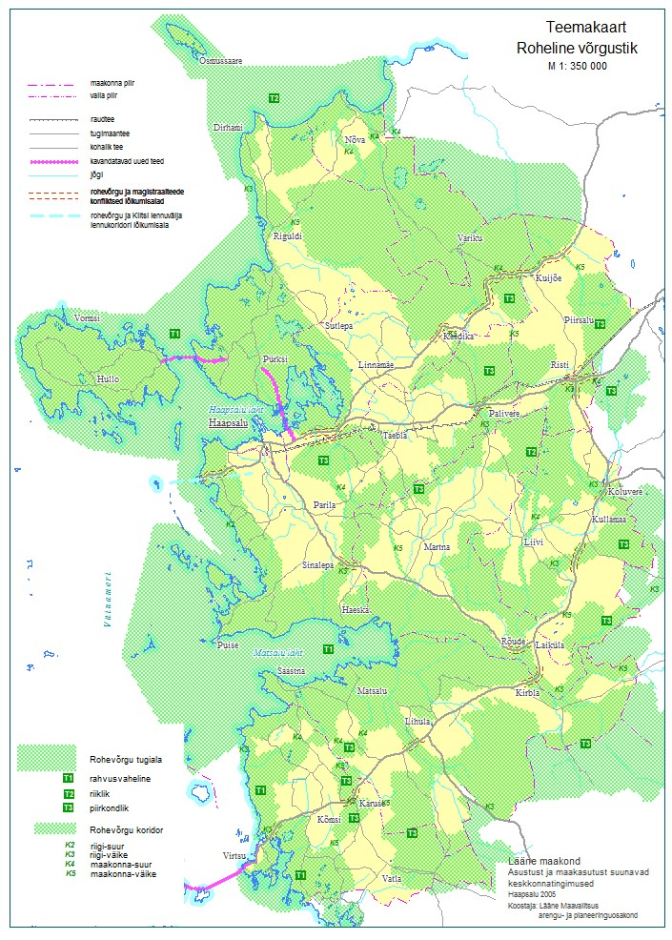
Joonis 1. Rohelise võrgustiku teemakaart maakonnaplaneeringu 2030+ Lääne maakonnas Haapsalu linnas, Lääne-Nigula vallas, Vormsi vallas ja Pärnu maakonnas osaliselt Lääneranna vallas lisast 4 “Asustust ja maakasutust suunavad keskkonnatingimused”.
Maakonnaplaneeringu 2030+ Lääne maakonnas Haapsalu linnas, Lääne-Nigula vallas, Vormsi vallas ja Pärnu maakonnas osaliselt Lääneranna vallas seletuskirjas on toodud välja ka üldised põhimõtted rohelise võrgustiku sidususe säilitamiseks ja toimimiseks, mis on järgmised:
- Rohelise võrgustiku alal asuva metsamajandus- ja põllumajandusmaa olemasolevat sihtotstarvet (maatulundusmaa) muutes hinnatakse selle mõju rohelise võrgustiku toimimisele.
- Rohelise võrgustiku ruumilist paiknemist ja kasutustingimusi täpsustatakse omavalitsuste üldplaneeringutes. Oluline on jälgida, et täpsustatavad rohevõrgu struktuurid oleksid sidusad piirnevate omavalituste territooriumil kehtiva rohevõrguga.
- Rohelise võrgustiku tugialade terviklikkus säilitatakse (haruldased taimekooslused, vääriselupaigad, pool-looduslikud kooslused jm).
- Looduslike alade osatähtsus rohelise võrgustiku aladel ei tohi langeda alla 90%.
- Rohelise võrgustiku aladel on keskkonnasäästlik majandustegevus lubatud ja soovitatav kui seadustest ja kaitseala kaitse-eeskirjadest ei tulene teisiti.
- Rannaaladel asuva rohelise võrgustiku puhul on soovitav määrata ehituskeeluvöönd, vähemalt 1,5 m samakõrgusjooneni, arvestada selle juures üleujutusohuga. Vältida tuleb ka maapinna täitmist.
- Kui majandustegevuse või asustuse laienemine rohelise võrgustiku koridoridele on vältimatult vajalik, tuleb hinnata kavandatu mõju rohelise võrgustiku toimimisele ja rakendada rohelise võrgustiku toimimist tagavaid abinõusid.
- Asustust ja majandustegevust kavandada põhimõttel, et see ei lõikaks läbi rohelise võrgustiku koridore.
- Ehitusalade valik, sh ka infrastruktuuride rajamine, peab väljaspool olemasolevaid kompaktseid elamu- ja tootmisalasid edaspidi lähtuma rohelisest võrgustikust.
- Tihedalt asustatud aladel (sh linnalise asustusega aladel) tuleb läbi edaspidiste planeeringute koostamise tagada ühendus erinevate rohealade vahel ja juurdepääs avalikele haljasaladele sh puhkealadele.
- Rohekoridori alal tuleb tagada rohekoridori selline laius, mis tagab selle püsimise ja toimimise (tähtsusest lähtuvalt).
- Rohevõrgustiku koridoride alal tuleb tagada sidusalt kulgevate looduslike koosluste olemasolu minimaalselt 70% ulatuses, milleks tuleb vajadusel rakendada kompenseerivaid meetmeid (metsastamine, põõsarinde rajamine, puude istutamine võrade liitumisega, jms).
- Tugialal ja rohekoridoris paikneva maaüksuse (sh katastriüksuse) sihtotstarbe muutmine võib toimuda ainult maatulundusmaaks, kaitsealuseks maaks ja üldmaaks kui kehtestatud detailplaneeringuga pole määratud teisiti. Uusehitiste kavandamine toimub KOV kaalutlusotsusele tuginedes vastavalt kavandatava tegevuse ulatusele, kas läbi eksperthinnangu või mõjude hindamise.
- Koridoride lõikumisel riigimaanteega (konfliktikohad) tuleb parandada nähtavust ja kavandada abinõud loomade liikumisvõimaluste säilimiseks.
- Rohelise võrgustiku tugialadel tuleb vältida elupaikade seisundi halvenemist, liikide häirimist ning tegevust, mis ohustab piirkonna ökoloogilist tasakaalu.
- Infrastruktuuri objektide ja uute kompaktse hoonestusega alade kavandamisel, peab vältima rohelise võrgustiku tugialade killustamist.
- Rohelise võrgustiku tugialal tuleb reeglina vältida maavarade ja maa-ainese kaevandamist ning turbatootmist.
- Juhul, kui rohelise võrgustiku aladel on kaevandamine majanduslikult otstarbekas, tuleb eelnevalt kaaluda kaasnevaid mõjusid rohelisele võrgustikule. Rohevööndi toimimise tagamisega tuleb arvestada kaevandamisloale tingimuste seadmisel, korrastamis-tingimuste andmisel ja nende alusel korrastamisprojekti koostamisel. Vajadusel tuleb kaevandamisloale lisada tingimused leevendavate meetmete rakendamiseks.
- Maardlad, mis jäävad rohelise võrgustiku aladele ja kus maavara veel ei kaevandata, toimivad kuni maavara kaevandamiseni rohelise võrgustiku osana. Enne kaevandama asumist tuleb kavandada rohelise võrgustiku asenduskoridor või -ala, et rohelise võrgustiku sidusus säiliks. Kaevandamise lõppedes tuleb kaevandatud ala rekultiveerida ja taastada rohelise võrgustiku osana.
- Rohelise võrgustiku aladel maaparandustööde planeerimisel hinnatakse selle mõju rohelise võrgustiku toimimisele.
- Rohelise võrgustiku tugialal rajada prügilaid ja jäätmehoidlaid ning teisi olulise ruumilise mõjuga objekte vaid äärmisel vajadusel.
- Rohelise võrgustiku koridorides säilitatakse olemasolevat looduslikku kooslust, tagamaks side rohevõrgustiku tuumalade vahel.
- Maanteede ja rohevõrgustiku koridoride lõikumispaikades tuleb liiklusvoogude suurendamise kavandamisel rakendada loomade ülepääsu võimaldavaid abinõusid (planeerida tunnelid, sillad jne). Rohelise võrgustiku säilimist tagavad korralduslikud meetmed.
- Maastikuhooldust korraldatakse maastikuhoolduskava ja metsamaade majandamist metsakorralduskavade alusel.
- Veekogude kallaste hooldamine ja kasutamine ei tohiks oluliselt muuta veekogude looduslikku seisundit.
- Väga suure külastatavusega rohelise võrgustiku aladel paiknevate puhkealade kasutamine korraldada nii, et looduslik keskkond ei saaks ohustatud (piirata/suunata autode liikumist, korraldada parkimine, prügimajandus, rajada telkimis-/puhke-/lõkkekohad, käimlad jms).
- Piirata ja suunata rohelise võrgustiku aladel “metsikut” turismi puhkealade planeerimise teel.
- Toetada ökoturismiga seonduvaid tegevusi.
- Puutumatus looduses suunata liikumist õppe- ja matkaradade rajamisega.
- Maanteede ja rohevõrgustiku koridoride ristumiskohad tuleb liiklusohutuse tagamise eesmärgil tähistada vastavate liiklusmärkidega. Teehooldustöödega (teeäärte puhastamine võsast jms) tuleb tagada maksimaalselt hea nähtavus.
- Koostöös piirkondliku Keskkonnaametiga ja kaitsealade valitsejatega, korraldada poollooduslike koosluste ja metsa vääriselupaikade kaitse ja hooldamine.
Loetletud tingimustega on arvestatud ka käesoleva uuringu ja ettepaneku koostamisel.
Maakonnaplaneeringu 2030+ Lääne maakonnas Haapsalu linnas, Lääne-Nigula vallas, Vormsi vallas ja Pärnu maakonnas osaliselt Lääneranna vallas lisa 4 “Asustust ja maakasutust suunavad keskkonnatingimused” seletuskirjas on toodud, et rohelise võrgustiku määratlemise eesmärgiks on maksimaalselt olemasolevat looduskeskkonda säilitada, et mitte tulevikus asuda seda taastama. Natura aladest välja jäävate rohelise võrgustiku alade detailsemad kasutamise ja säilitamise tingimused on määratavad üldplaneeringuga.
Maakonnaplaneeringu 2030+ Lääne maakonnas Haapsalu linnas, Lääne-Nigula vallas, Vormsi vallas ja Pärnu maakonnas osaliselt Lääneranna vallas lisas 4 “Asustust ja maakasutust suunavad keskkonnatingimused” on toodud järgmised rohelise võrgustiku üldised kasutustingimused ja võrgustiku säilimist tagavad korralduslikud meetmed:
- Üldised kasutustingimused
- Rohelise võrgustiku alal asuva metsamajandus- ja põllumajandusmaa olemasolevat sihtotstarvet (maatulundusmaa) muutes hinnatakse selle mõju rohelise võrgustiku toimimisele.
- Rohelise võrgustiku aladel on keskkonnasäästlik majandustegevus lubatud ja soovitatav kui seadustest ja kaitseala kaitse-eeskirjadest ei tulene teisiti.
- Rohelise võrgustiku aladel maaparandustööde planeerimisel hinnatakse selle mõju rohelise võrgustiku toimimisele.
- Rohelise võrgustiku rannaaladel on soovitav laiendada ehituskeeluvööndit vähemalt 1,5m samakõrgusjooneni ja vältida maapinna täitmist.
- Rohelise võrgustiku tugialade terviklikkus säilitatakse (haruldased taimekooslused, vääriselupaigad, pool-looduslikud kooslused jm).
- Rohelise võrgustiku tugialadel vältida elupaikade seisundi halvenemist, liikide häirimist ning tegevust, mis ohustab piirkonna ökoloogilist tasakaalu.
- Infrastruktuuri objektide ja uute kompaktse hoonestusega alade kavandamisel peab vältima rohelise võrgustiku tugialade killustamist.
- Rohelise võrgustiku tugialal tuleb reeglina vältida maavarade ja maa-ainese kaevandamist ning turbatootmist.
- Rohelise võrgustiku tugialal rajada prügilaid ja jäätmehoidlaid ning teisi olulise ruumilise mõjuga objekte vaid äärmisel vajadusel.
- Rohelise võrgustiku koridorides säilitatakse olemasolevat looduslikku kooslust, et oleks tagatud side rohevõrgustiku tuumalade vahel.
- Kavandada asustust ja majandustegevust põhimõttel, et see ei lõikaks läbi rohelise võrgustiku koridore.
- Kui majandustegevuse või asustuse laienemine rohelise võrgustiku koridoridele on vältimatult vajalik, rakendada rohelise võrgustiku toimimist tagavaid abinõusid.
- Maanteede ja rohevõrgustiku koridoride lõikumispaikades tuleb liiklusvoogude suurendamise kavandamisel rakendada loomade ülepääsu võimaldavaid abinõusid (planeerida tunnelid, sillad jne).
- Korralduslikud meetmed
- Maastikuhooldust on soovitav korraldada maastikuhoolduskava alusel.
- Veekogude kallaste hooldamine ja kasutamine ei tohiks oluliselt muuta veekogude looduslikku seisundit.
- Väga suure külastatavusega puhkealade kasutamine korraldada nii, et looduslik keskkond ei saaks ohustatud (piirata/suunata autode liikumist, korraldada parkimine, prügimajandus, rajada telkimis-/puhke-/lõkkekohad, käimlad jms).
- Piirata ja suunata rohelise võrgustiku aladel “metsikut” turismi puhkealade planeerimise teel.
- Toetada ökoturismiga seonduvaid tegevusi.
- Puutumatus looduses liikumist suunata looduse õppe- ja matkaradade rajamisega.
- Maanteede ja rohevõrgustiku koridoride ristumiskohad tuleb liiklusohutuse tagamise eesmärgil tähistada vastavate liiklusmärkidega ning teehooldustöödega (teeäärte puhastamine võsast jms) tuleb seal tagada maksimaalselt hea nähtavus.
- Koostöös piirkondliku keskkonnateenistuse ja kaitsealade valitsejatega korraldada poollooduslike koosluste ja metsa vääriselupaikade kaitse ja hooldamine.
- Rohelise võrgustiku alade koosluste säilitamise eesmärgil tehtavate tööde läbiviimiseks taotleda rahastamist erinevatelt struktuurifondidelt ja selgitada kohalikele elanikele, maaomanikele ning mittetulundusühingutele toetuste taotlemise põhimõtteid.
- Koolitada ja teavitada elanikke keskkonnasäästlikult elama ja loodusressursse kasutama.
Loetletud tingimuste ja meetmetega on arvestatud ka käesolevas analüüsis ja ruumilise kuju ning tingimuste ettepaneku koostamisel.
NB! Oluline tingimus, mis on võetud käesoleva analüüsi ja ettepaneku aluseks, on nõue, et Looduslike alade osatähtsus rohelise võrgustiku aladel ei tohi langeda alla 90%.
Sellest tulenevalt, kuna kogu Vormsi valla territoorium on maakonnaplaneeringuga määratletud rahvusvahelise tugiala koosseisu, on käesoleva analüüsi raames püütud moodustada selline realistliku tõenäolise säilimiseeldusega ja vastavate tingimustega ala, mis moodustab vallast mitte vähem kui 90%.
Käesoleva analüüsi käigus jaotati rohevõrgustiku elemendid ruumikuju ja funktsiooni alusel kaheks: tugialad (varem nimetatud ka tuumaladeks) ja koridorid (sidusad ühendused tugialade vahel). Seejuures moodustati tugialad nii, et need hõlmasid olemasolevaid kaitsealuseid loodusobjekte ja et tugiala piiresse jäi ka piisav puhverala ümber olemasoleva kaitstava loodusobjekti. Lisaks moodustati mõned tugialad sellistesse piirkondadesse, kus teadaolevaid loodusväärtusi oli rohkem, aga ala ei olnud veel siiski riikliku tasandi kaitstava loodusobjektina registreeritud. Koridorid moodustati vastavalt aga neile aladele, mis jäävad tugialade vahele ja mis peaksid tagama viimaste sidususe. Olemasolevad ja kavandatavad kompaktsed elamualad koos neid ühendavate teede võrgustikuga püüti võimalusel tervikuna rohevõrgustikust välja jätta. Siiski ei olnud see kõikjal võimalik ja mõnes piirkonnas, kus juba oli olemas ilma puhvrita piir olemasoleva looduskaitselise objekti ja elamuala vahel, ei olnud võimalik moodustada tugialale ka puhvrit. Kuna Vormsi vallas ei toimu intensiivset maanteeliiklust, siis on liikluses hukkuvate ulukite probleem suhteliselt marginaalne ja seepärast ei määratletud analüüsis kolmandat rohevõrgustiku elemendi tüüpi – ülepääsusid, mida tavaliselt määratletakse just riigi põhimaanteede ja raudteede lõikudel, mida rohevõrgustiku koridorid ületavad ja kus on vaja sidususe tagamiseks rakendada leevendusmeetmeid.
Sisuline rohevõrgustiku elementide moodustamine viidi läbi järgmiselt. Edaspidise administratiiv-tehnilise haldamise lihtsustamise huvides moodustati rohevõrgustiku elemendid igale valla asustusüksusele eraldi. Asustusüksuse siseselt moodustati tugialad olemasolevate kaitsealuste loodusobjektide piiride ümber puhvrina kuni lähima sarnase ökosüsteemi piirini või kuni ökosüsteemi lõikava teetaristu piirini või kuni kompaktse elamuehitusala piirini. Erandiks olid siin mereäärsed alad, kus ökosüsteemse eristatuse tõttu moodustati vajadusel piki rannajoont piisava laiusega koridorilaadne element, mis aga võis kõrge looduskaitseliste väärtuste osakaalu tõttu saada tugiala staatuse. Reeglina klassifitseerusid suurema pindalaga elemendid tugialadeks ja väiksema pindalaga elemendid koridorideks, aga ka sellest reeglist leidub erandeid – kui väiksemal kompaktsel alal osutus olema kõrge loodusväärtuste osakaal, sai see ala tugiala staatuse ja vastupidiselt, kui suuremal alal oli teadaolevate loodusväärtuste osakaal väga madal, aga ökosüsteemselt oli ala piirnevate aladega sidus, sai see koridori staatuse.
Kui esmane rohevõrgustiku elementide ruumistruktuur oli moodustatud, siis sisustati see teadaolevate täpsustatud andmetega iga elemendi kohta. Kõigepealt koostati rohevõrgustiku elementide (tugialade ja koridoride) põhistatistikat ja väärtusi sisaldav hindamistabel, milles on kaks eraldi hindamislehte ja struktuur on järgmine:
- Leht – Moodustatud rohevõrgustik

Kood | Nimi | Tüüp | Pindala | Kaitse | Väärtused | Ohud | Hüved | Tingimused | Märkmed

- Kood: rohevõrgustiku elemendile antud kood/järjekorra number.
- Nimi: tinglik rohevõrgustiku elemendi nimi, mis viitab asustusüksusele, milles element asub ja elemendi tüübile.
- Tüüp: elemendi tüüp vastavalt rohevõrgustiku elementide tüpoloogiale.
- Pindala: tugiala/koridori pindala hektarites.
- Kaitse: teadaolevad kaitstavad alad rohevõrgustiku elemendis.
- Väärtused: kõige olulisemad väärtused rohevõrgustiku elemendis, sh kaitsealused liigid ja loodusdirektiivi elupaigatüübid.
- Ohud: rohevõrgustiku elemendi toimimisele mõjuvad ohutegurid.
- Hüved: hinnangulised looduse hüvede tüübid, mida rohevõrgustiku element pakub (olulisuse järjekorras).
- Tingimused: rohevõrgustiku elemendis olulised planeeringulised tingimused.
- Märkmed: igasugune oluline lisainfo rohevõrgustiku elemendi kohta, mida teised lahtrid ei sisalda.

- Leht – Konfliktalad

Kood | Tüüp

- Kood: konfliktalale käesoleva töö raames antud kood/järjekorra number.
- Tüüp: konflikti tüüp.

Rohevõrgustiku vajaduse, tüübi ja ulatuse määratlemiseks selgitati Eesti Looduse Infosüsteemist (EELIS) saadud kõige uuemate loodusväärtuste andmekihtide alusel välja kaitsealuste ja haruldaste liikide leiukohtade ning kaitsealade paiknemine rohevõrgustikus ja kaugus inimasustusest. Lisaks kasutati elupaigatüüpe käsitlevaid ruumiandmeid, nagu Natura 2000 elupaigatüüpide inventuuride andmed.
Hea elukeskkonna tagamiseks ja samas ka elurikkuse ning ökosüsteemide soodsa seisundi säilimiseks piisavate ruumiliste eelduste olemasolu välja selgitamiseks analüüsiti rohevõrgustiku elementide paiknemist ja suuruste piisavust. Analüüsiti ja vajadusel korrigeeriti elementide piire kasutades vanade kaartide ja ortofotode WMS rakendusi.
Rohevõrgustiku elementide piiride täpsustamiseks moodustati vanade kaartide WMS rakenduse abil 19. sajandi teise poole aluskaartidelt eraldi kaardikihid Vormsi saare põliste metsade ja vanade külasüdamete kohta. Neid alasid korrigeeriti metsade osas erinevate viimase aja ortofotode ja metsakorralduse andmete ning teadaolevate liigileidude baasil sedasi, et kõige vanemad ja väärtuslikumad metsaökosüsteemid jääksid rohevõrgustiku tugialade koosseisu ja saaksid vastavalt ka sellised kasutustingimused, mis tagavad nende alade ökosüsteemide säilimise. Samuti määratleti vastavalt metsade põlisusele ja teadaolevatele liigileidudele rannikualadel sellised rohevõrgustiku elemendid, mille väiksem tundlikkus lubab erinevaid ekstensiivset laadi inimtegevusi, ilma neid ökosüsteeme oluliselt kahjustamata.
Olemasolevad külasüdamed koos piirneval lähialal olevate elamumaadega ja ka mõned perspektiivsed elamuarendusalad, millel ei olnud suuremaid konflikte teadaolevate liigileidude ning olemasolevate ökosüsteemidega, jäeti rohevõrgustikust välja. Samas jälgiti, et kogu valla ulatuses jääks rohevõrgustiku katvuse koguosakaaluks vähemalt 90% ja püüti seda suurusjärku hoida ka asustusüksuste kaupa.
Kui rohevõrgustiku elementide ruumikujud olid moodustatud, kirjeldati iga elemendi kohta seostatud andmetabelisse selle elemendi piiresse jäävad kaitsealused objektid, teadaolevad loodusväärtused (kaitsealused liigid ja loodusdirektiivi elupaigad), määratleti elemendile potentsiaalselt toimivad inimtegevusest tulenevad ohud ja potentsiaalselt ökosüsteemide poolt pakutavad looduse hüved ning nende alusel toodi välja ettepanek, millised maakasutustingimused peaksid rohevõrgustiku elemendis olema kehtestatud, et see element saaks võimalikult kestlikult pakkuda endiselt võimalikult hea kvaliteediga looduse hüvesid.
Eespool kirjeldatud analüüside tulemusena moodustati Vormsi valla piires rohevõrgustiku elementide sidus võrgustik, mis koosneb 70 elemendist. Iga elemendi kohta koostati andmeleht, mis on toodud aruande lisas 1. Aruande lisas 2 on toodud kõiki rohevõrgustiku elemente ja konfliktalasid kirjeldav andmetabel (MS Exceli formaadis), millest rohevõrgustiku andmestik on kantud ka rohevõrgustiku ruumiandmete külge tärkandmetabelina (MapInfo formaadis). Uuringu käigus loodud MapInfo ruumiandmete kihid on toodud aruande lisana 3, pakituna *zip formaadis. NB! Kuna MapInfo andmetabeli formaadil on lahtritel andmemahu piirangud, ei mahtunud kogu andmestik, mis on Excelis MapInfo tabelisse ja suurema tähemärkide arvuga lahtrite sisu on MapInfos lühendatud kujul. Seetõttu soovitan just tingimuste loetelu osas kasutada kindlasti eelistatult Exceli tabelit ja elementide andmelehti.
Kuigi maakasutustingimused on iga elemendi kohta välja toodud, kirjeldan siinkohal ka üldistavalt, et kui suure mõjuga on rohevõrgustikule erinevad maakasutusviisid.
Maakasutusviiside mõju rohelisele võrgustikule
Kuna rohelise võrgustiku põhifunktsioon on võrgustiku piiresse jäävate ökosüsteemide terviklikkuse ja nende poolt kvaliteetsete hüvede pakkumise võime säilitamine, siis sellele vastavalt saab jagada ka inimese maakasutusviisid nelja gruppi:
1. Rohevõrgustiku toimimist toetavad;
2. Rohevõrgustiku toimimisele olulist mõju mitte avaldavad;
3. Rohevõrgustiku toimimist takistavad (rohevõrgustikuga konfliktis olevad);
4. Rohevõrgustikku otseselt kahjustavad.
Rohelise võrgustiku toimimist toetavad maakasutusviisid on need, mis loovad ja hoiavad sigimis- ja elupaiku võimalikult paljudele liikidele:
1. Kaitsealustele liikidele elu- ja sigimispaikade säilitamiseks või loomiseks vajalikud sihtkaitselise iseloomuga maakasutus-, sh metsandusvõtted;
2. Rändekoridoride looduslike ja läbitavatena hoidmine;
3. Rändekoridoride taastamine kohtades, kus need on katkenud, sh nt taasmetsastamine;
4. Transporditaristu ületamiseks vajalike leevendusmeetmete rakendamine;
5. Teadusuuringud ja seire, mis annavad sisendit rohevõrgustiku toimimise analüüsidele;
6. Loodusturism ja loodusfotograafia, mis aitavad teavitada teiste liikide olukorda ja kaudselt või otseselt (talguturism) selle parandamisele kaasa aitavad;
7. Looduslike niidutaimede roheribade rajamine põldude ümber;
8. Põldude liigendamine rändesuunaliste põõsa- ja puuderibadega rändekoridorides;
9. Puude- ja põõsatukkade istutamine avamaastikule;
10. Liigirikaste looduslikest liikidest õistaimepeenarde ja põõsaribade ning hekkide rajamine asulates;
11. Rohekatuste rajamine ning vertikaalhaljastus asulates.
Rohelise võrgustiku toimimisele olulist mõju mitte avaldavad maakasutusviisid on need, mille eesmärk ei ole küll mitte rohevõrgustiku funktsioonide toetamine, aga millel pole ka rohevõrgustiku säilimisele otsest negatiivset mõju:
1. Harrastuslik ja koormuse poolest kontrollitud nn looduse andide – marjad, seened, toidu- ja ravimtaimed, aga ka puitmaterjal – varumine, mis ei riku ökosüsteemides koosluste liigilist tasakaalu (lubatud mahud tuleb iga konkreetse ökosüsteemi ulatuses eelnevalt eraldi hinnata ja seada);
2. Harrastuslik kala- ja vähipüük, mis vastab lubatud mahtudele;
3. Ulukite arvukuse reguleerimine teaduslikult korraldatud seire tulemuste alusel;
4. Püsimetsandus, mis on kooskõlas sihtliikide vajadustega;
5. Mahepõllumajandus, sh maheveisekasvatus looduslikel rohumaadel;
6. Sportimine ja puhkamine kontrollitud külastuskoormusega ning sillutamata taristu ja valgustuse vajaduseta;
Rohelise võrgustiku toimimist takistavad (konfliktsed) maakasutusviisid on need, millel on võrgustiku põhifunktsioonile oluline negatiivne mõju, aga see on kohapeal leevendatav:
1. Transporditaristu rajamine, sh kõvakattega kergliiklusteed ja valgustus – vajalik on kindlasti mõjude leevendamine ja kompenseerimine;
2. Tarastamine, sh elektrikarjus rändekoridorides – vajalik on kindlasti piisavate läbipääsude jätmine või sihtliikidele läbitavad taralahendused;
3. Uuendusraie enam kui kolmandiku ulatuses metsaökosüsteemist rohevõrgustiku elemendis;
4. Kuivendussüsteemide rajamine metsa- ja sookooslustes ning niidualadel, kus looduslik on märja niidu tüüpi kooslus ja see on rohevõrgustiku sihtliikidele elupaigana vajalik;
5. Veekogude süvendamine;
6. Mootorsõidukitega sõitmine väljaspool teid;
7. Väiksemate päikeseparkide (vähem kui 10% rohevõrgustiku elemendi pindalast) ja tuuleparkide (maksimaalselt 3 tuulikut) rajamine;
8. Üksikelamu ehitamine enam kui 2ha suurusele maaüksusele koos õuemaa piirdeaiaga.
Rohelise võrgustiku toimimist otseselt kahjustavad maakasutusviisid on need, millel on võrgustiku põhifunktsioonile oluline negatiivne mõju ja seda ei saa kohapeal rohevõrgustiku piires leevendada ega kompenseerida:
1. Maavarade kaevandamine;
2. Uuendusraie enam kui poole ulatuses metsaökosüsteemist rohevõrgustiku elemendis;
3. Elamuarendus enam kui kolme krundiga, mis on väiksemad kui 2ha ja/või hõlmavad rohevõrgustiku elemendi sihtliikidele sobivast ökosüsteemist enam kui 10%;
4. Ulatuslike ehitiste (tööstushoonete) või sillutatud alade (laoplatside ja parklate) rajamine, sh päikese- ja tuulepargid, mis katavad enam kui kolmandiku rohevõrgustiku elemendist;
5. Tiheasualade rajamine väljaspool asulaid;
6. Paisude ja tammide rajamine rohevõrgustiku koridoriks olevale vooluveekogule rohevõrgustiku elemendi piires;
7. Veekogude õgvendamine;
8. Raadamine;
9. Pinnase koorimine;
10. Suuremahuline prügi või puistematerjali ladustamine ning ladustusplatside rajamine alale, mis on suurem kui 10% rohevõrgustiku elemendist või ületab kolmandiku koridori laiusest.

Tulemused
Käesoleva uuringuga teen ettepaneku moodustada Vormsi vallas rohevõrgustik kogupindalaga 8555 ha, mis on umbes 90% valla pindalast (valla pindalaks on siinkohal arvestatud 9504 ha).
Miks on see 90% nõue oluline? Kuna maakondlikul planeerimistasandil on kogu Vormsi valla territoorium määratletud rahvusvahelise tähtsusega tugialaks, siis on sellega seatud saare looduskeskkonnale väga kõrge väärtus. Maakondlikul planeerimistasandil on ka ühe põhimõttena välja toodud, et looduslike alade osatähtsus rohelise võrgustiku aladel ei tohi langeda alla 90%, mis hõlmab ka määratletud tugiala. Lisaks sellele hõlmavad enam kui 48% (4573 ha) Vormsi vallast riikliku taseme looduskaitsealused objektid (sh ca 46% (4323 ha) kaitstavad alad ja ca 42% (4029 ha) liikide leiukohad ning väärtuslikud elupaigad), mis on toodud joonistel 2, 3 ja 4. Vormsi saar on ka tervikuna Lääne-Eesti Saarte biosfääriala koosseisus. See on rahvusvaheliselt määratletud kestliku looduskasutuse arendamise pilootala, kus inimene ja loodus peaksid eksisteerima kestlikult käsikäes.
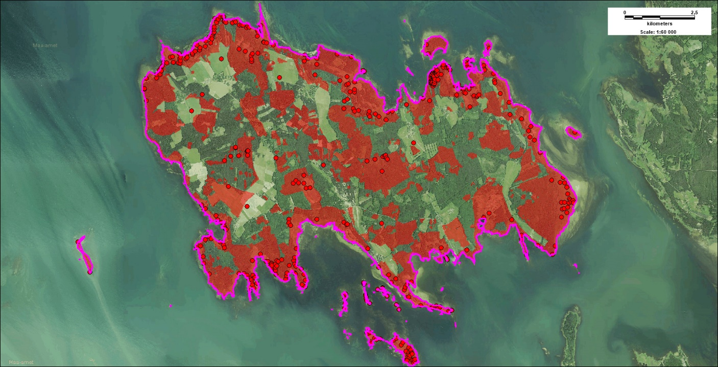
Joonis 2. Teadaolevad looduskaitseliste piirangutega objektid (kaitsealad, hoiualad, püsielupaigad, VEP-id, kaitsealuste liikide leiukohad ja loodusdirektiivi elupaigatüübid) Vormsi vallas. Looduskaitseliste piirangutega objektid on toodud punase viirutusega (punktobjektid punaste punktidena) ja valla piir lilla joonega.
Arvestades, et kaitsealuste liikide leiukohad ja kaitsealused alad vajavad säilimiseks puhverala, mis eraldab neid inimetegevusega aladest (sest vastasel korral tekib selline häiringuline mõjuala kaitstava ala sisse ja vähendab selle härimatut suurust oluliselt), siis moodustati neile objektidele 200m laiune puhverala. Kui eelmises lõigus neile looduskaitselistele objektidele lisada ümber 200m laiune puhver, siis moodustub potentsiaalse rohevõrgustiku alana ca 8224 ha suurune ala, mis moodustab Vormsi vallast ca 87% (vt joonis 5).

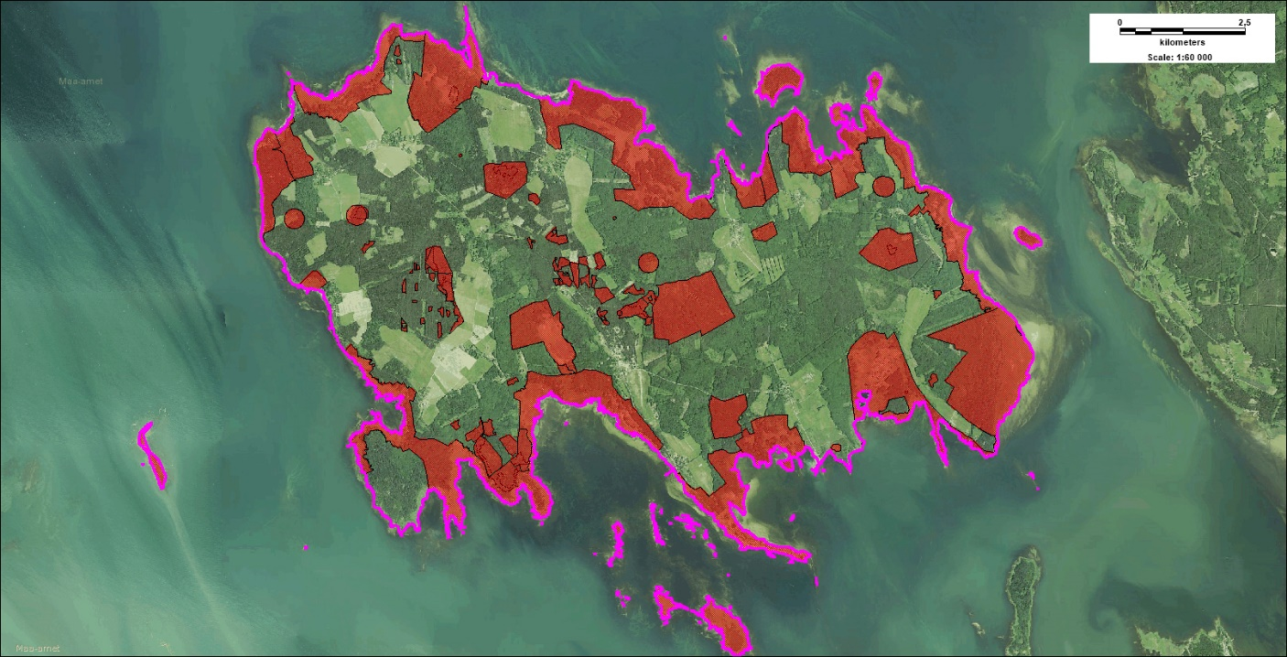
Joonis 3. Kaitstavad alad, hoiualad, püsielupaigad ja VEP-id Vormsi vallas. Looduskaitseliste piirangutega objektid on toodud punase viirutusega ja valla piir lilla joonega.
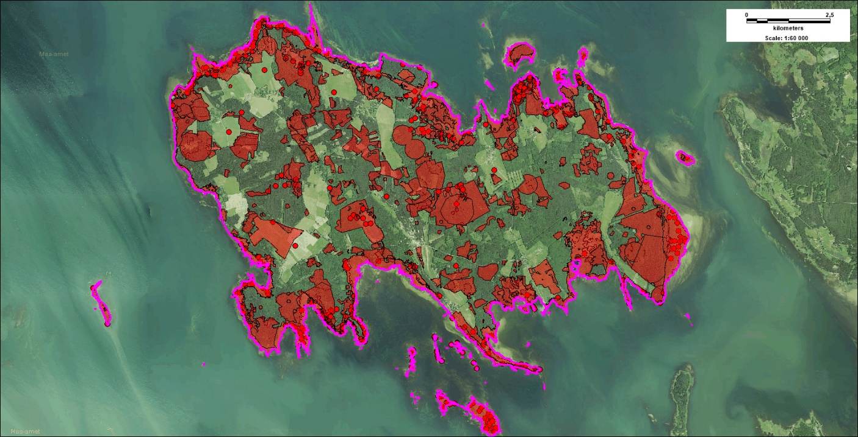
Joonis 4. Kaitsealuste liikide leiukohad ja loodusdirektiivi elupaigatüübid Vormsi vallas. Liikide leiukohad ja elupaigatüüpide levik on toodud punase viirutusega ja valla piir lilla joonega.
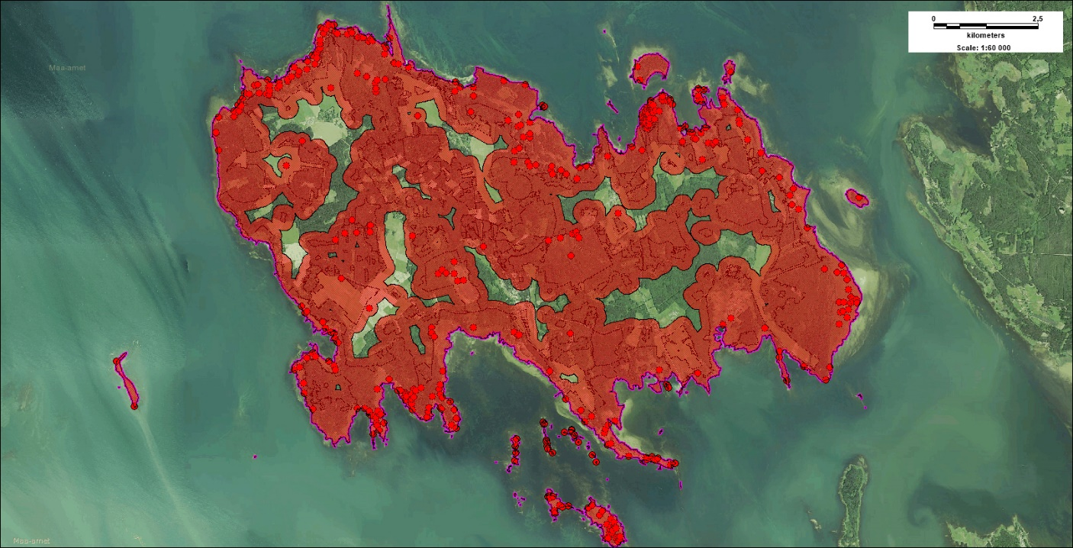
Joonis 5. Teadaolevad looduskaitseliste piirangutega objektid (kaitsealad, hoiualad, püsielupaigad, VEP-id, kaitsealuste liikide leiukohad ja loodusdirektiivi elupaigatüübid) Vormsi vallas koos neid ümbritseva 200m laiuse puhvertsooniga. Looduskaitseliste piirangutega objektid on toodud punase viirutusega (punktobjektid punaste punktidena) ja valla piir lilla joonega.
Kuna rohevõrgustik on üldplaneeringu osana maakasutuse ja majandustegevuse suunaja loodushoidliku kestlikkuse suunas, siis on mõistlik, et selle ruumikuju moodustamisel on võimalikult palju arvestatud lisaks loodusväärtustele ka asustusüksuste ja maaüksuste piire. Samuti ei ole mõttekas jätta rohevõrgustiku piiresse aktiivse inimtegevusega alasid, ega suuremaid taristuobjekte. Lisaks on oluline, et rohevõrgustik on maksimaalses võimalikus ulatuses sidus, st sidusus on tagatud ka üle selliste looduslike alade, mille piires ei ole kaitsealuste liikide ega elupaikade esinemist tuvastatud. Seetõttu moodustati käesoleva töö käigus rohevõrgustiku elemendid kaitsealuste loodusobjektide puhverdatud ruumikihi ja asustus- ning maaüksuste põhiselt moodustatud esialgse rohevõrgustiku elementide kihi (ala, mis hõlmas Vormsi asustusüksuste kaupa seda looduslikku või pool-looduslikku maastikku, kus inimtegevus ei olnud koondunud tiheasumitesse, kus ei olnud suuremaid taristuobjekte ega intensiivsemalt kasutatavaid avamaastikualasid) kokku panemise läbi. Puhverdatud kaitsealuste objektide kiht koos moodustatud rohevõrgustiku kihiga on toodud joonisel 6.
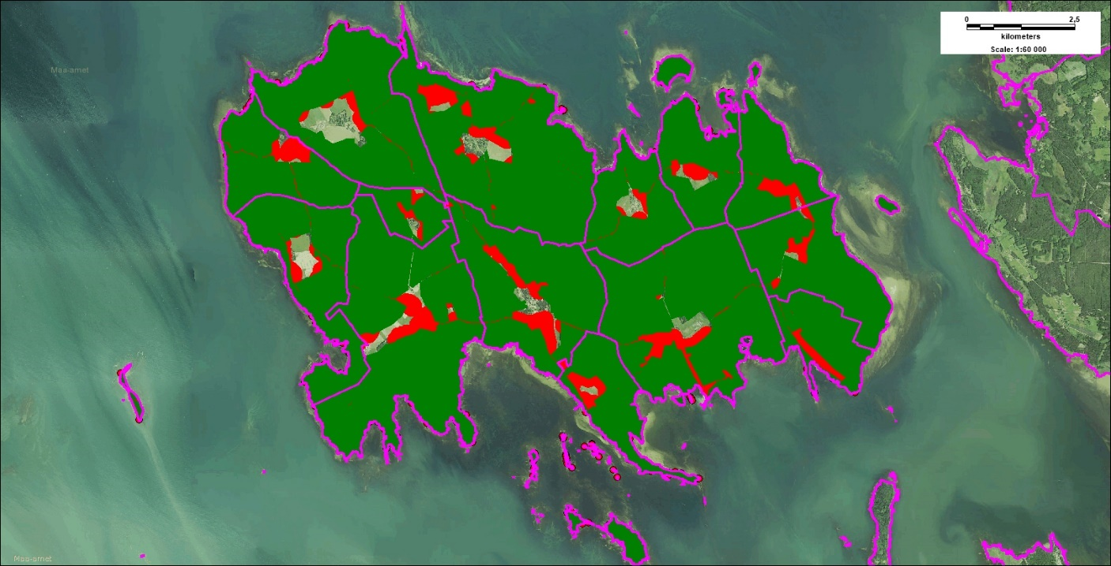
Joonis 6. Vormsi valla piiresse moodustatud rohevõrgustiku elemendid (roheline täisvärv) ülekattes teadaolevate looduskaitseliste piirangutega objektide (kaitsealad, hoiualad, püsielupaigad, VEP-id, kaitsealuste liikide leiukohad ja loodusdirektiivi elupaigatüübid) ja neile antud 200m laiuse puhvri kihiga (punane täisvärv). Valla asustusüksuste piirid ja valla piir on toodud lilla joonega.
Punased alad joonisel 6 on enamasti kas juba olemasolevad või planeeritavad elamualad, teed või aktiivses kasutuses olev põllumaa. Seetõttu on need alad rohevõrgustiku moodustamisel viimase elementidest välja jäetud ja need viitavad seega kohtadele, kus loodusväärtuste ning inimtegevusega alade vahele ei jää vähemalt 200m laiust puhvrit või on mõned loodusväärtused üldse rohevõrgustikust väljaspool. Nii mõnedki neist aladest on määratletud ka kui potentsiaalsed konfliktalad (vt peatükk allpool).
Moodustatud rohevõrgustiku ettepaneku analüüs
Analüüsi käigus välja töötatud Vormsi valla rohevõrgustiku ettepanek koosneb kokku 70 elemendist, millest 44 on tugialad, üldpindalaga 7136 ha ja osakaaluga ca 75% valla pindalast ja 26 on koridorid, üldpindalaga 1418 ha ja ca 15% valla pindalast (vt joonis 7). Kõik rohevõrgustiku ettepaneku ruumilised elemendid koos nimedega on toodud joonisel 8. Nimi koosneb asustusüksuse nimest, tähisest T (tugiala) või K (koridor) ja järjekorranumbrist selle järel, mis viitab sellele kui mitmes sama tüüpi element see vastavas asustusüksuses on.
Loodusväärtused
Tugialadest vaid neljal ei asu tervikuna või osaliselt ühtegi riiklikku kaitse- või hoiuala, püsielupaika või vääriselupaika, aga kõikide nende piires on siiski teada piisavalt kaitsealuste liikide või elupaikade olemasolu, et väärtustada neid tugialadena. Sellist tugiala ega koridori rohevõrgustiku piires ei ole, millel ei oleks teada ühegi kaitsealuse liigi leiukohta. I kaitsekategooria liike leidub kokku 20-l tugialal ja 6 koridoris, II kaitsekategooria liike leidub kokku 33-l tugialal ja 15 koridoris ning III kaitsekategooria liike leidub kõikidel tugialadel ja koridorides. Kaitsealuseid elupaiku leidub kokku 43-l tugialal ja 23 koridoris.
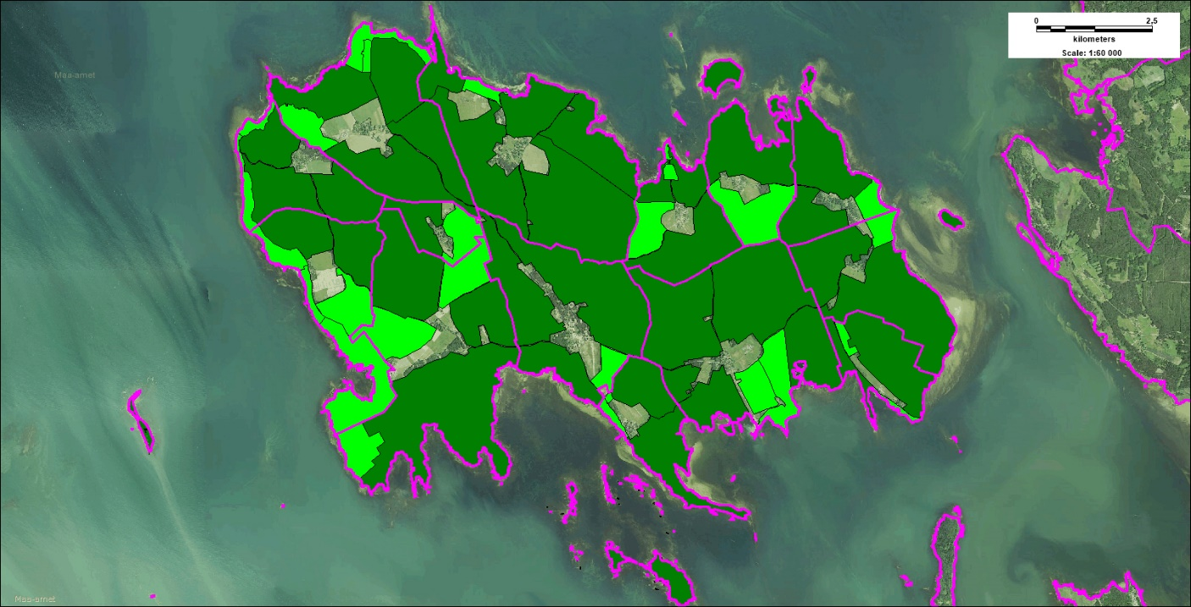
Joonis 7. Käesoleva analüüsi käigus moodustatud Vormsi valla rohevõrgustiku ettepanek koos asustusüksuste piiridega. Tumerohelisega on toodud tugialad ja helerohelisega koridorid. Asustusüksuste piirid ja vallapiir on toodud lilla joonega.
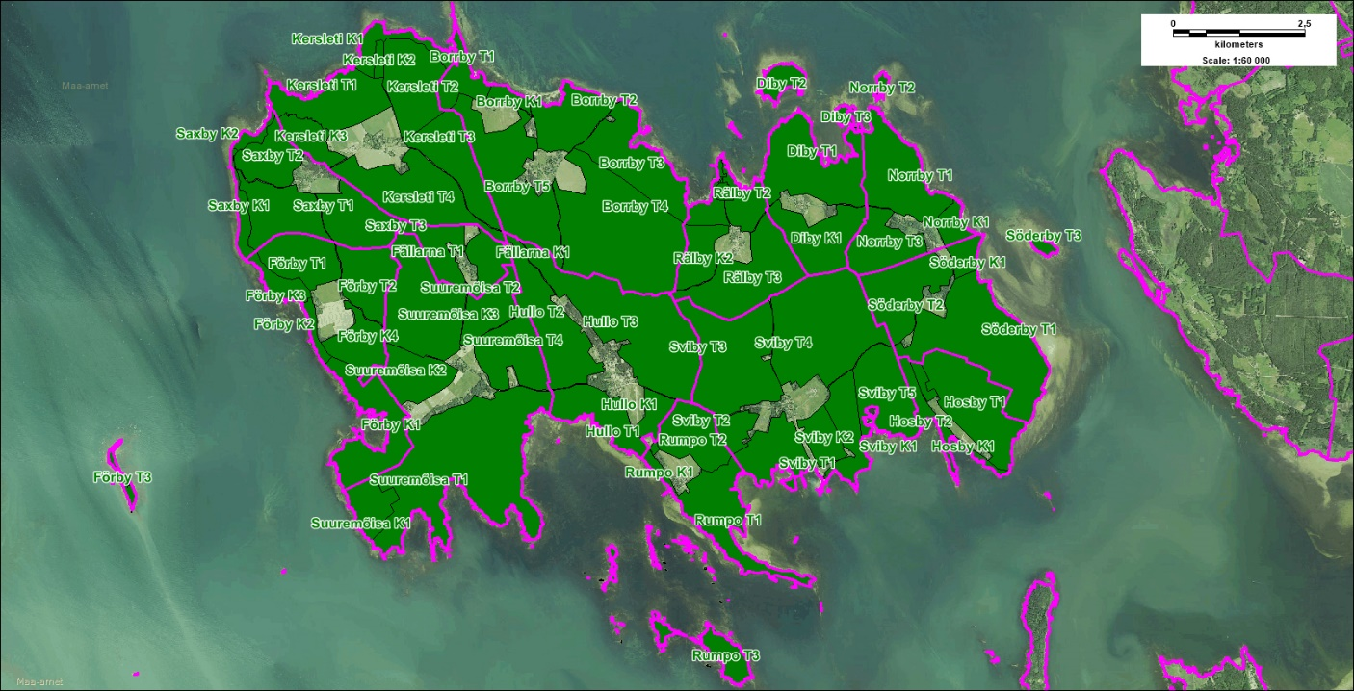
Joonis 8. Käesoleva analüüsi käigus moodustatud Vormsi valla rohevõrgustiku ettepanek koos asustusüksuste piiridega.
Rohevõrgustiku elementides, millest põhiosa hõlmab riiklik kaitsealune loodusobjekt, tuleb kogu elemendi piires järgida ka selle ala kaitse-eeskirju, mis seab raamistiku ka rohevõrgustiku elemendi tingimusteks. Sellised elemendid ja nende põhiosaks olevad riiklikud kaitsealused loodusobjektid on toodud tabelis 1 ja joonisel 9.

Tabel 1. Vormsi rohevõrgustiku ettepaneku elemendid, millest suurema osa hõlmavad riiklikud kaitsealused loodusobjektid (va kaitsealuste liikide leiukohad).
RV elemendi nimi | RV elemendi pindala, ha | Riikliku kaitsealuse objekti nimi | Kaitsealuse objekti osakaal elemendist
Sviby T1 | 115 | Väinamere HA | 77% (88 ha)
Sviby T2 | 43 | Sviby kassikaku PEP | 77% (33 ha)
Sviby T5 | 155 | Väinamere HA | 92% (142 ha)
Rumpo T1 | 172 | Vormsi MKA | 72% (124 ha)
Rumpo T3 | 81 | Vormsi MKA | 100% (81 ha)
Hullo T1 | 115 | Väinamere HA | 90% (104 ha)
Suuremõisa T1 | 565 | Väinamere HA, Nätsi merikotka PEP, proj. metsaelupaikade LKA, 10 VEP-i | 55% (313 ha)
Förby K1 | 174 | Väinamere HA | 54% (94 ha)
Förby T3 | 15 | Väinamere HA, Pujuderahu hallhülge PEP, Harilaiu näsa-kuldsambliku PEP | 100% (15 ha)
Saxby K1 | 34 | Vormsi MKA | 79% (27 ha)
Saxby K2 | 17 | Väinamere HA; Vormsi MKA | 88% (15 ha)
Saxby T2 | 97 | Väinamere HA; Vormsi MKA | 71% (69 ha)
Kersleti T1 | 160 | Väinamere HA | 56% (90 ha)
Kersleti K1 | 56 | Väinamere HA; Vormsi MKA | 80% (45 ha)
Kersleti T2 | 159 | Vormsi MKA | 74% (117 ha)
Borrby T1 | 69 | Vormsi MKA, proj. metsaelupaikade LKA, üks VEP | 71% (49 ha)
Borrby T2 | 127 | Väinamere HA | 80% (101 ha)
Borrby T3 | 194 | Väinamere HA | 89% (173 ha)
Rälby T1 | 37 | Väinamere HA | 51% (19 ha)
Rälby T2 | 61 | Väinamere HA | 52% (32 ha)
Diby T1 | 228 | Väinamere HA, Vormsi MKA, proj. metsaelupaikade LKA | 64% (146 ha)
Diby T2 | 41 | Väinamere HA | 100% (41 ha)
Diby T3 | 10 | Väinamere HA, Kerkstain | 100% (10 ha)
Norrby T1 | 195 | Väinamere HA, Norrby merikotka PEP | 50% (97 ha)
Norrby K1 | 36 | Väinamere HA | 78% (28 ha)
Norrby T2 | 7 | Väinamere HA | 100% (7 ha)
Söderby K1 | 35 | Väinamere HA | 74% (26 ha)
Söderby T1 | 352 | Väinamere HA, Vormsi MKA, VEP | 63% (221 ha)
Söderby T3 | 12 | Väinamere HA | 100% (12 ha)
Hosby T1 | 218 | Väinamere HA, Vormsi MKA, VEP | 54% (118 ha)
Hosby T2 | 45 | Väinamere HA, Skärestain | 100% (45 ha)
Hosby K1 | 11 | Väinamere HA | 100% (11 ha)
Neis rohevõrgustiku ettepaneku elementides, millest riiklikud kaitsealused loodusobjektid hõlmavad väiksema osa, aga milles sellised objektid on siiski olemas (vt tabel 2 ja joonis 9) peaks olema kogu elemendi piires siiski peamiseks maa sihtotstarbeks ökosüsteemi baasteenuste pakkumine (teistele liikidele peale inimese sigimis-, varje-, talvitumis- ja rändepaikade pakkumine), aga samas tuleb leida maakasutuses selline tasakaal, et ökosüsteemil ei väheneks baas- ja reguleerivate teenuste pakkumise võime. Selleks on soovitav tugiala piires järgida kestliku kolmandiku printsiipi, mis tähendab, et kolmandikul tugialast säiliks alati rangelt baasteenuste pakkumise kõrge kvaliteet, teises kolmandikus säiliks lisaks baasteenustele ka reguleerivate teenuste funktsioon ja kolmanda kolmandiku ulatuses võib lubada sellist ekstensiivset teiste ökosüsteemiteenuste tarbimist, mis ei riku ülejäänud kahe kolmandiku ulatuses teenuste kvaliteeti. Varustusteenuste ja ruumikasutusteenuste tarbimist, st intensiivset majandustegevust neil aladel lubada ei tohi.
Tabel 2. Vormsi rohevõrgustiku ettepaneku elemendid, millest riiklikud kaitsealused loodusobjektid (va kaitsealuste liikide leiukohad) hõlmavad väiksema osa, aga on siiski olemas.
RV elemendi nimi | RV elemendi pindala, ha | Riikliku kaitsealuse objekti nimi | Kaitsealuse objekti osakaal elemendist
Sviby T3 | 282 | Vormsi MKA | 17% (47 ha)
Sviby K1 | 96 | Sviby Bloxami punalehiku PEP | 2% (2 ha)
Rumpo K1 | 15 | Väinamere HA | 47% (7 ha)
Rumpo T2 | 118 | Sviby kassikaku PEP | 14% (16 ha)
Hullo T2 | 196 | Vormsi MKA, proj. metsaelupaikade LKA, 4 VEP-i | 24% (47 ha)
Hullo T3 | 375 | Vormsi MKA, Parunikivi, Hullo kanakulli PEP, 14 VEP-i | 35% (131 ha)
Suuremõisa K1 | 72 | Väinamere HA | 1% (1 ha)
Suuremõisa T2 | 252 | Vormsi MKA, proj. metsaelupaikade LKA, 16 VEP-i | 19% (49 ha)
Suuremõisa T3 | 139 | Vormsi MKA, proj. metsaelupaikade LKA | 43% (59 ha)
Förby K3 | 41 | Väinamere HA | 32% (13 ha)
Förby T2 | 118 | 2 VEP-i | 2% (2 ha)
Saxby T1 | 138 | Vormsi MKA, proj. metsaelupaikade LKA, Saxby merikotka PEP | 22% (30 ha)
Saxby T3 | 129 | Saxby merikotka PEP, VEP | 11% (14 ha)
Kersleti K2 | 12 | 2 VEP-i | 25% (3 ha)
Kersleti T3 | 149 | Borrby LKA, Vargstein | 10% (15 ha)
Borrby K1 | 23 | Väinamere HA | 4% (1 ha)
Borrby T4 | 430 | Väinamere HA, proj. metsaelupaikade LKA, Rälby merikotka PEP, Smen, 4 VEP-i | 13% (54 ha)
Borrby T5 | 268 | Borrby LKA, 3 VEP-i | 17% (46 ha)
Rälby T3 | 216 | Väinamere HA, Vormsi MKA | 22% (48 ha)
Norrby T3 | 116 | Norrby kassikaku PEP | 37% (43 ha)
Söderby T2 | 159 | Väinamere HA, Norrby kassikaku PEP | 14% (22 ha)
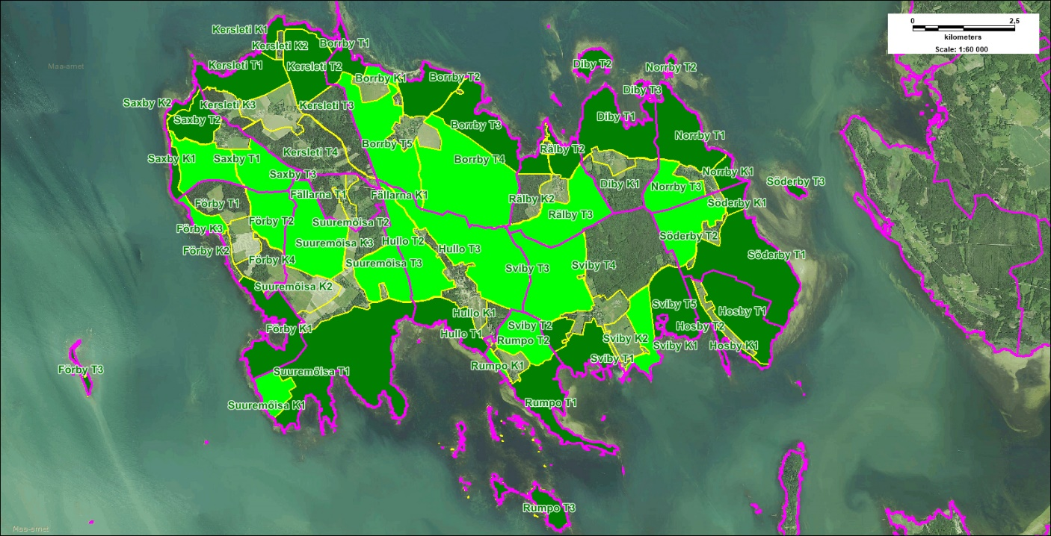
Joonis 9. Käesoleva analüüsi käigus moodustatud Vormsi valla rohevõrgustiku ettepaneku sellised elemendid, mis sisaldavad riiklikke kaitsealuseid loodusobjekte. Tumerohelise täisvärviga on toodud need elemendid, millest riiklikud kaitsealused loodusobjektid hõlmavad enam kui 50% ja helerohelisega sellised, millest vähem kui 50%. Värvita on sellised elemendid, milles ei ole teadaolevalt ühtegi riiklikku kaitsealust loodusobjekti (va kaitsealuste liikide leiukohad ja loodusdirektiivi elupaigatüübid). Kollase joonega on toodud RV ettepaneku elementide piirid ning rohelise tekstiga nende nimed ja lilla joonega on toodud asustusüksuste piirid ning valla piir.
Looduse hüved
Tulenevalt Vormsil teadaolevatest loodusväärtustest (liigid, elupaigad) ja inimasustuse paigutusest määratleti käesoleva analüüsi käigus ka igale rohevõrgustiku elemendi ettepanekule potentsiaalsed looduse hüve tüübid ja seati need olulisuse järgi eelisjärjekorda. Looduse hüvede (ehk ökosüsteemide teenuste) pakkumiselt on suurem enamus rohevõrgustiku elementidest kõrge potentsiaaliga just baashüvede pakkumise osas, seejuures ennekõike kui kõrge kvaliteediga sigimis-, varje-, toitumis-, talvitumis- ja rändepaikade pakkujad. Selliseid elemente, millel baashüvede pakkumine on ja peaks ka jääma esmatähtsaks hüveks, on 70st elemendist 57 ehk ca 81% (vt joonis 10). Ülejäänud elementidest 7 on sellised, mille piires on kõige olulisem just kultuurilise hüve pakkumine, st inimese traditsioonilise eluviisi arendamine, sh puhkemajandus ning 6 sellised, mille puhul on esmatähtis looduse reguleeriv hüve, eriti üleujutuste ja tormide kaitse, aga ka õhupuhastus ja infiltratsioon.
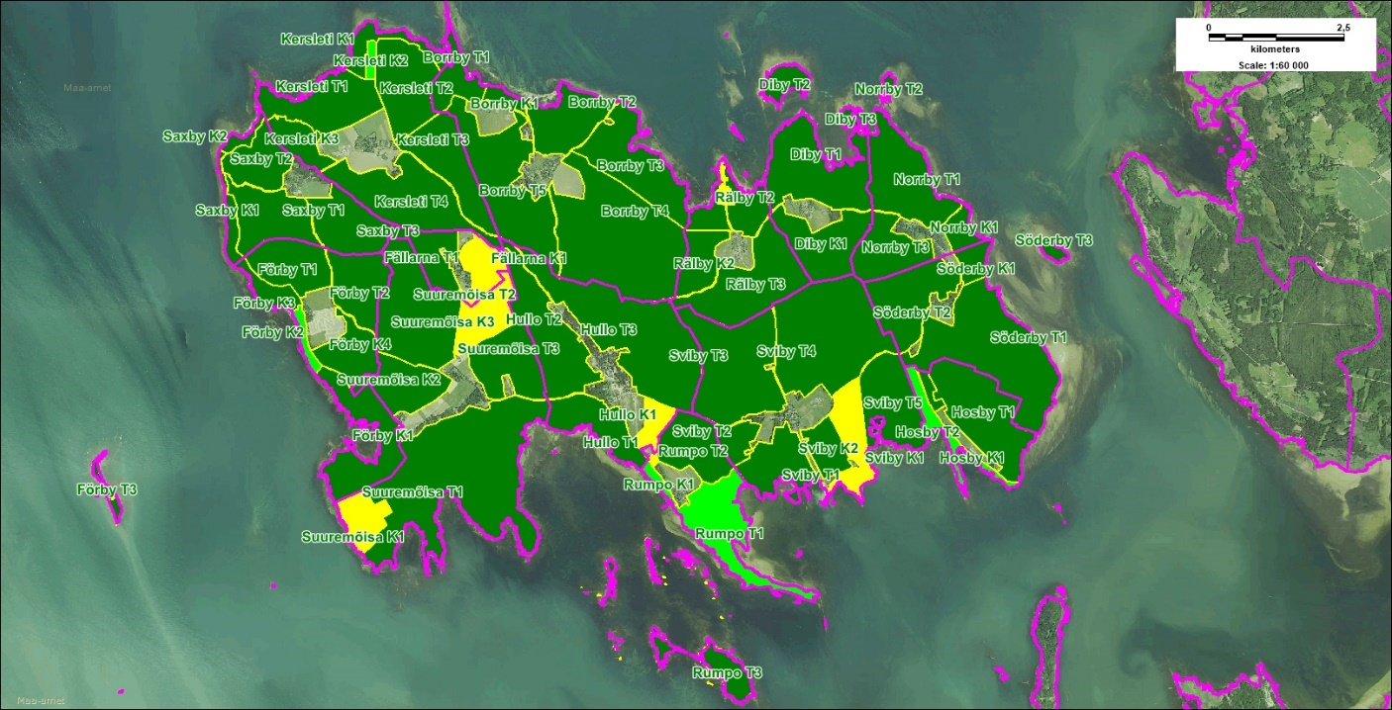
Joonis 10. Käesoleva analüüsi käigus moodustatud Vormsi valla rohevõrgustiku ettepaneku elementide poolt pakutavad esmatähtsad looduse hüvede tüübid. Tumerohelise täisvärviga on toodud need elemendid, mis pakuvad praegu ja peaksid ka tulevikus säilitama kõrge väärtusega baashüve, st sigimis-, varje-, toitumis-, talvitumis- ja rände-elupaiku teistele liikidele peale inimese. Helerohelise värviga on toodud need elemendid, mille esmatähtis funktsioon on looduse reguleerivate hüvede säilitamine, st tormide- ja üleujutuste kaitse, õhupuhastus, infiltratsioon jne. Kollasega on toodud sellised elemendid, mille põhifunktsioon on pakkuda inimestele kõrge kvaliteediga kultuurilisi hüvesid, st looduslikult sobivat puhkamise, seire, teaduse, loodusega seotud hobide jne keskkonda. Värvita on ala, mis jääb väljaspoole ette pandavat rohevõrgustikku. Kollase joonega on toodud RV ettepaneku elementide piirid ning rohelise tekstiga nende nimed ja lilla joonega on toodud asustusüksuste piirid ning valla piir.
Selliseid rohevõrgustiku koridore, kus ala sihteesmärgiks on võrdväärselt nii baasteenuste kui ka kultuuriteenuste säilitamine, st kus kogu ala ulatuses saab kombineerida ekstensiivset puhke- ja haridusotstarbelist ning harrastuslikku inimtegevust loodushoiuga, on kokku kümme: Sviby K1, Rumpo K1, Suuremõisa K1, Förby K1, Förby K2, Kersleti K1, Kersleti K2, Borrby K1, Rälby K1 ja Norrby K1.
Ohud ja neist tulenevalt peamise maakasutuseks seatavad tingimused
Peamisteks ohtudeks Vormsi rohevõrgustiku elementide kestlikule toimimisele on nende põhifunktsioone kahjustav ehitustegevus ja metsa-ökosüsteemides ka uuendusraie. Lisaks on mõnede elementide ökosüsteemid väga tundlikud kuivendamisele ja rannikutsooni ning väikesaartele jäävates kooslustes on ohuks ka rohumaade kinnikasvamine ning rannale risti rajatud takistused, mis lõikavad ära loomade liikumise. Mitmetel rohumaadel, kus peatuvad rändlinnud, on ohuks ka nende rohumaade säilimine ja neil biotsiidide kasutamine.
Rohevõrgustiku ettepaneku elemendid, kus peamiseks ohuks on potentsiaalne ehitustegevus jäävad peamiselt rannikualadele, väikesaartele ja olemasolevate külasüdamete ümbrusesse ning need on kas ehituse mõttes tundlikumad kooslused (nii häirimistundlikud kui ka ehitusega kaasnevate tegevuste suhtes tundlikud). Neid on kokku 47, ehk ca 67% kõigist elementidest (vt joonis 11). Lisaks neile on ehitustegevus teise- või kolmanda järgu ohuks (enamasti kumuleeruvalt koos peamise ohuga, milleks on neis elementides enamasti intensiivne metsamajandus, eriti uuendusraie suurtel lankidel) veel 11-s elemendis, mis on peamiselt sisemaal asuvad suured metsamaastikud, kus elutsevad ja toituvad tundlikud linnuliigid, aga ka mõned sellised elemendid, millesse ehitamine võib takistada läbi elemendi toimuvat loomade rännet ning ka mõned sellised, mis on väga kuivendustundlikud.
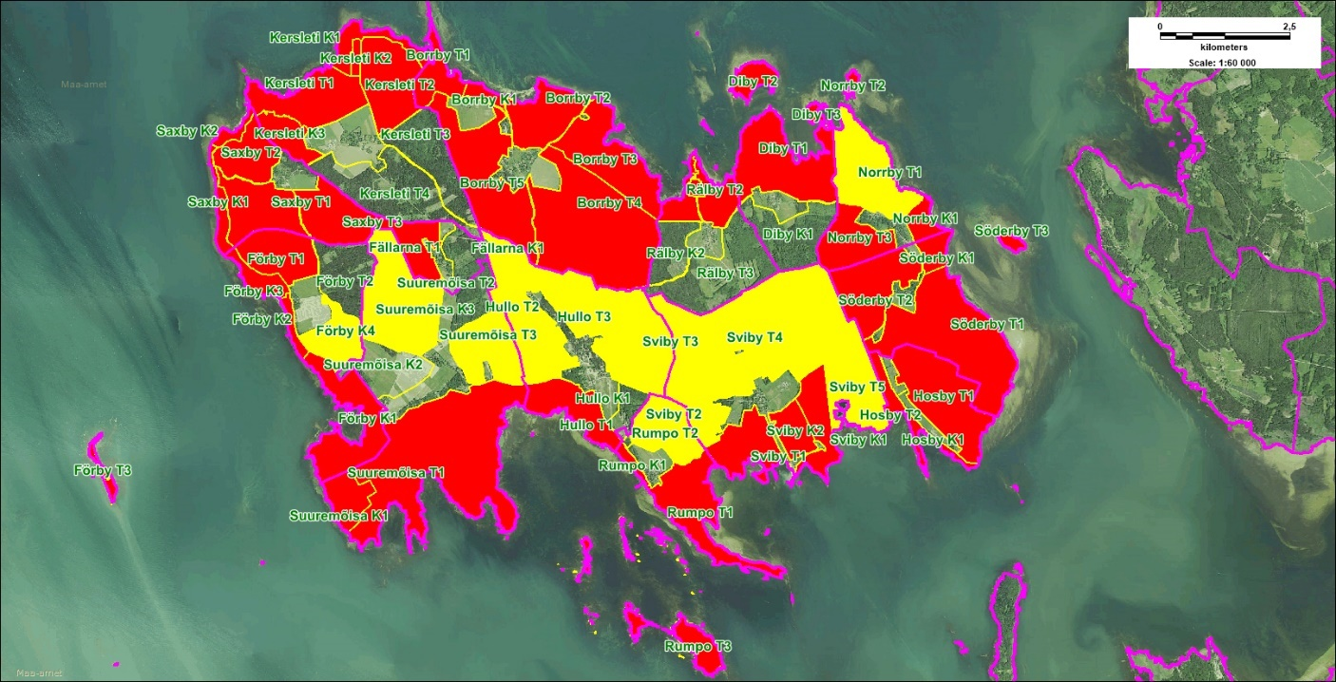
Joonis 11. Käesoleva analüüsi käigus moodustatud Vormsi valla rohevõrgustiku ettepaneku elemendid, milles on peamiseks ohuks ehitustegevus (toodud punase täisvärviga) ja sellised, milles ehitustegevus on teisene või kolmanda tähtsuse oht, kumuleeruvalt koos esmase ohuga (toodud kollase täisvärviga). Kollase joonega on toodud RV ettepaneku elementide piirid ning rohelise tekstiga nende nimed ja lilla joonega on toodud asustusüksuste piirid ning valla piir.
Ehitustegevust suunavad maakasutustingimused, eespool kirjeldatud rohevõrgustiku ettepaneku elementides, kus ehitustegevus on rohevõrgustiku elementide kestlikul funktsioneerimisel peamiseks või kumuleeruvaks ohuks on toodud joonisel 12. Peamiselt jagunevad need tingimused kaheks:
- elemendid, kus tundlikkus ehitustegevuse suhtes (nii koosluste tundlikkus kui ka elementide funktsioneerimine sigimis-, varje-, toitumis-, talvitumis- või rändepaikadena) on sedavõrd suur, et kogu elemendi ulatuses tuleks rakendada üldist ehituskeeldu;
- elemendid, kus ehitustegevust saab lubada, aga teatud tingimustel.
Esimest tüüpi elemente on kokku 33, mis moodustab 47% rohevõrgustiku ettepaneku elementidest ja kogupindalalt (3996 ha) ca 42%. Teist tüüpi elemente on kokku 34, st 49% elementidest ja kogupindalalt (4395 ha) ca 46%. Kokku on tingimusteta ja tingimustega ehituskeeluga elemente Vormsi rohevõrgustiku ettepanekus 67, st 96% ja pindalalt hõlmab see ala (8391 ha) rohevõrgustiku ettepanekust 89%.
Kuigi see ala tundub suur, saab siiski poolel sellest alast ehitust lubada, aga seda vastavalt tingimustele. 26 elemendis saab lubada ehitamist vanadele talukohtadele. See tähendab, et endise asustusmustri taastamine neis elementides eeldatavalt ei kahjusta oluliselt kujunenud looduskeskkonda. Kahes elemendis (Sviby K2 ja Suuremõisa K2) saab ehitamist lubada vastavalt väärtusliku põllumaa tingimustele. Kolmes elemendis tuleks seada nõue, et piirdeaedade vahele peab piki koridori liikumiseks jääma ehitamisel vähemalt 100m (Kersleti K2) või vähemalt 200m (Hullo K1 ja Förby K1) laiune vaba ruum. Kuues elemendis (Suuremõisa K1, Förby K2, Kersleti K2, Borrby T1, Borrby K1 ja Rälby K1) on nõudeks, et maaüksusest ei tohiks täis ehitada mitte rohkem kui 10%. Seejuures peaks neis elementides kehtima ka nõue, et maaüksuseid ei tohiks jagada väiksemaks kui 2 ha. Selliseid elemente, kus ehitamisel tuleks seada täielik ehitamise ja tarastamise keeld veepiirist 30m kuni 150m kaugusele on kokku 10:
- Rumpo K1 (täielik ehituskeeld ja tarastamiskeeld veepiirist 50m);
- Rumpo T1 (täielik ehituskeeld ja tarastamiskeeld veepiirist 50m);
- Suuremõisa K1 (täielik ehituskeeld ja tarastamiskeeld veepiirist 150m);
- Förby K1 (ehituskeeld veepiirist 200m, tarastamiskeeld veepiirist 50m);
- Förby K2 (ehituskeeld veepiirist 50m, v.a. vanadel talukohtadel, õuealadel ja sadama alal, kus ehituskeeld veepiirist 30m, tarastamiskeeld veepiirist 50m);
- Förby K3 (täielik ehituskeeld ja tarastamiskeeld veepiirist 50m);
- Kersleti T1 (täielik tarastamiskeeld veepiirist 50m);
- Kersleti K1 (täielik tarastamiskeeld veepiirist 50m);
- Borrby T1 (täielik ehituskeeld ja tarastamiskeeld veepiirist 150m);
- Borrby K1 (täielik ehituskeeld ja tarastamiskeeld veepiirist 150m).
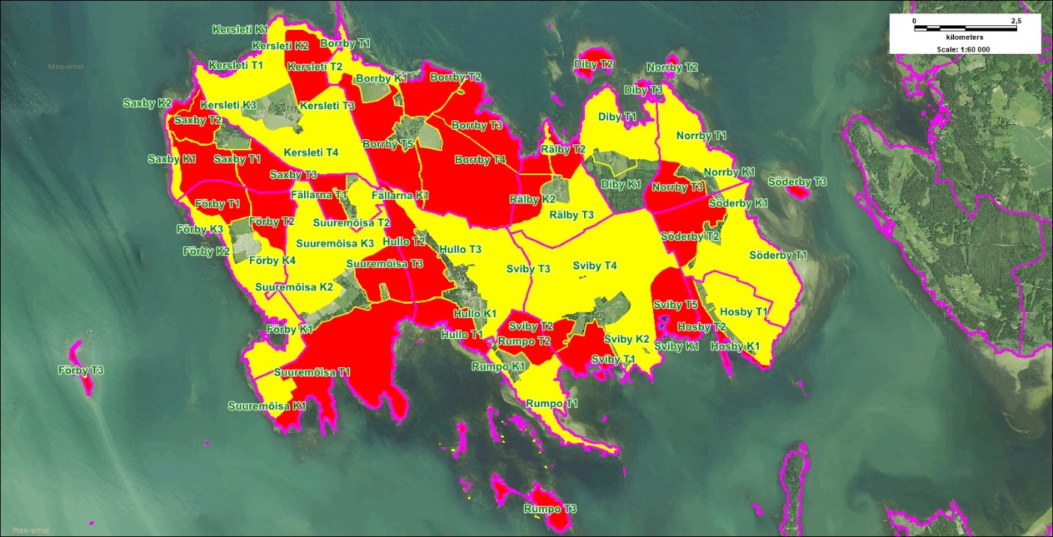
Joonis 12. Käesoleva analüüsi käigus moodustatud Vormsi valla rohevõrgustiku ettepaneku elemendid, milles tuleks ehitustegevuse kõrge potentsiaalse ohu ja mõju tõttu rakendada tingimusteta ehituskeeldu (toodud punase täisvärviga) ja sellised, milles ehitustegevus võiks olla lubatud tingimuslikult (toodud kollase täisvärviga). Kollase joonega on toodud RV ettepaneku elementide piirid ning rohelise tekstiga nende nimed ja lilla joonega on toodud asustusüksuste piirid ning valla piir.
Rohevõrgustiku ettepaneku elemendid, kus peamiseks ohuks nende pakutavate hüvede kestlikkusele on sellised metsamajandusvõtted, mille põhieesmärk on vaid puidu varumine, st kus on konflikt metsa varustava hüve ja teiste potentsiaalsete hüvede, ennekõike baashüve vahel, on toodud joonisel 13 (kollasega). Selliseid elemente on kokku 19 ja metsamajandus on neis suurimaks ohuks just seetõttu, et uuendusraied ning vanade ja õõnsustega puude eemaldamine võib oluliselt kahjustada neis elementides elavate tundlike metsaliikide baasvajadusi. Mõned neist elementidest on ka oluliseks elupaigaks I kaitsekategooria liikidele ning teistel on hea potentsiaal selliste liikide elupaigaks saamisel. Lisaks on mitme elemendi puhul oluline, et need ei killustuks ja neis säiliks võimalused loomade varjatud rändeks.
Veelgi olulisemad on aga need rohevõrgustiku ettepaneku elemendid, kus võrdväärselt eksisteerib nii ehitustegevuse laienemise oht kui ka vaid puiduvarumise põhise metsamajanduse oht. Selliseid elemente on kokku 24 ja need on toodud joonisel 13 (punasega). Nendes elementides on eriti oluline seada sellised maakasutustingimused, mis hoiaksid ära kirjeldatud kahe olulise ohu kumuleerumise.
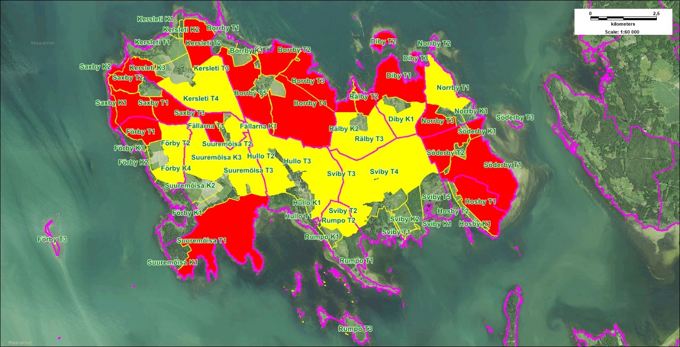
Joonis 13. Käesoleva analüüsi käigus moodustatud Vormsi valla rohevõrgustiku ettepaneku elemendid, milles on võrdväärselt oluliseks ohuks ehitustegevus ja puiduvarumisele keskenduv metsamajandus (toodud punase täisvärviga) ja sellised, milles peamiseks ohuks puiduvarumisele keskenduv metsamajandus (toodud kollase täisvärviga). Kollase joonega on toodud RV ettepaneku elementide piirid ning rohelise tekstiga nende nimed ja lilla joonega on toodud asustusüksuste piirid ning valla piir.
Metsamajandust suunavad maakasutustingimused, eespool kirjeldatud rohevõrgustiku ettepaneku elementides, kus vaid puiduvarumise põhine metsamajandus on rohevõrgustiku elementide kestlikul funktsioneerimisel peamiseks või kumuleeruvaks ohuks on toodud joonisel 14. Peamiselt jagunevad need tingimused kaheks:
- Rohevõrgustiku ettepaneku elemendid (24 tk, 3317 ha), kus kasvavad Vormsi põlised metsad (metsad on neil aladel olnud juba vähemalt 150 aastat), leidub tundlikke metsaliike ja elupaiku, leidub enam kui 100a vanuseid metsaeraldisi (mõned isegi enam kui 200a vanused) ja seetõttu on metsaökosüsteemide säilimise ja sidususe huvides kindlasti vajalik rakendada edaspidi püsimetsandust. Siinkohal on püsimetsanduse juures kõige olulisem, et nende elementide metsades ei rakendataks mingeid uuendusraie viise ning rakendatavad raieviisid arvestaksid ennekõike metsa ökosüsteemi kui terviku (kõikide liikide ja elupaikade funktsioneerimine tervikuna, sh inimene, kes oskab sellega arvestada) kestliku säilimisega. Seejuures tuleks säilitada kõik enam kui 100a vanused puud, samuti need, milles leidub õõnsusi ning mitte teha raiet neis eraldistes, kus sellised puud leiduvad.
- Rohevõrgustiku ettepaneku elemendid (14 tk, 3355 ha), kus kasvavad laiguti samuti Vormsi põlised metsad, aga suuremas osas on tegu endiste karjamaade või niitudega. Samas leidub ka neis kujunenud metsades juba stabiliseerunud koostoimes eksisteerivaid kooslusi ning enam kui 100a vanuseid eraldisi. Nende elementide ulatuses on püsimetsanduslikud võtted soovitavad ja peaksid kujunema pikema aja eesmärgiks. Praegusel hetkel on aga neis elementides võimalik lubada ka väiksema mahulist uuendusraiet, maksimaalse raielangi suurusega 0,5 ha. Seejuures peaks selliste lankide raiumise eelselt olema kindel, et seda ümbritsevatele, piirnevatele metsaeraldistele on kasvanud juba vähemalt 3-4 kõrgune mets. Samuti tuleks neis elementides säilitada kõik üle 100a ja/või õõnsustega puud ning eelistatult säilitada need koos kogu eraldisega.
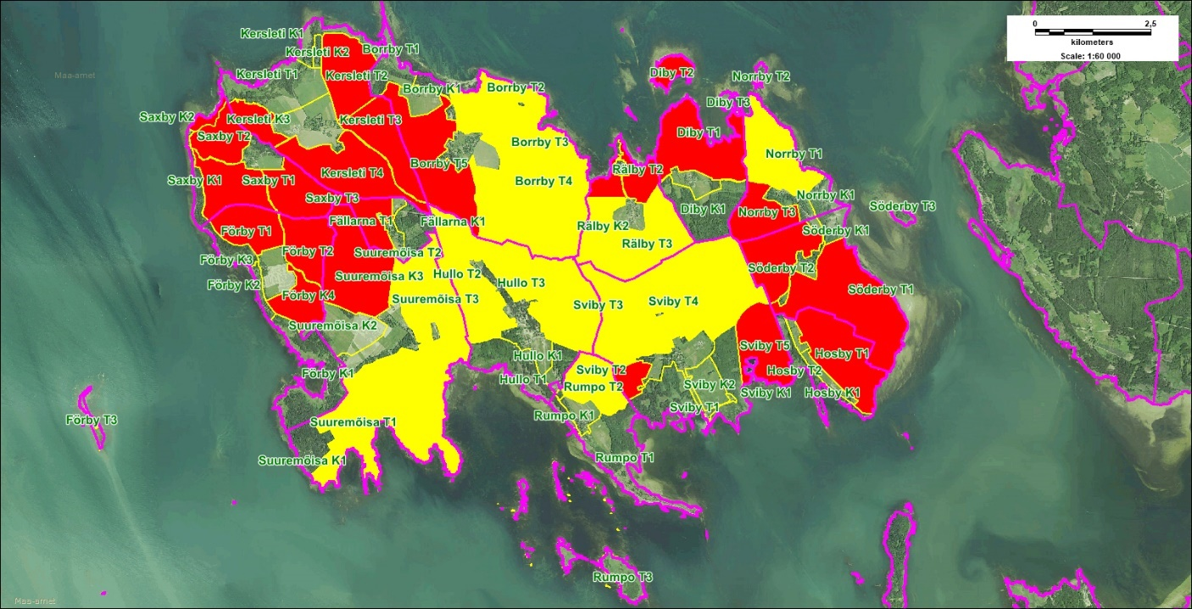
Joonis 14. Käesoleva analüüsi käigus moodustatud Vormsi valla rohevõrgustiku ettepaneku elemendid, kus vaid puiduvarumise eesmärgiline metsamajandus on sedavõrd kõrgeks ohuks ja mõjuga, et neis tuleks edaspidi rakendada püsimetsandust, sh uuendusraiete keeldu (toodud punase täisvärviga) ja sellised, milles võiks püsimetsandus olla pikemaks eesmärgiks ning kus võiks lubada uuendusraiet maksimaalse langi suurusega 0,5 ha, aga seejuures tingimusel, et ümbritsevate eraldiste metsad on vähemalt 3-4m kõrgused ning säilitatakse eraldised, kus leidub üle 100a vanuseid või õõnsustega puid (toodud kollase täisvärviga). Kollase joonega on toodud RV ettepaneku elementide piirid ning rohelise tekstiga nende nimed ja lilla joonega on toodud asustusüksuste piirid ning valla piir.
Rohevõrgustiku ettepaneku elemendid, kus looduslike ja pool-looduslike koosluste kestliku säilimise ohuks on kinnikasvamine ja/või kuivendamine, on toodud joonisel 15.
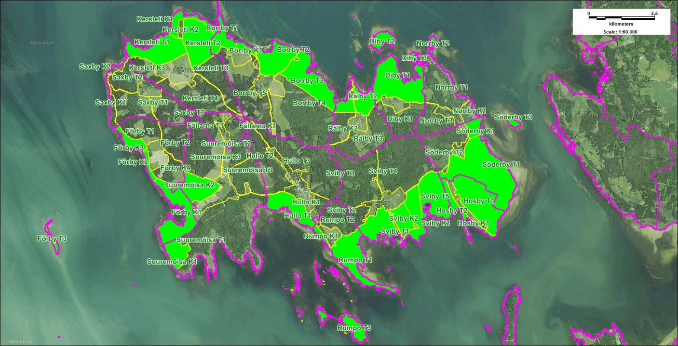
Joonis 15. Käesoleva analüüsi käigus moodustatud Vormsi valla rohevõrgustiku ettepaneku elemendid, kus on ohuks kinnikasvamine ja/või kuivendamine (toodud helerohelise täisvärviga). Kollase joonega on toodud RV ettepaneku elementide piirid ning rohelise tekstiga nende nimed ja lilla joonega on toodud asustusüksuste piirid ning valla piir.
Neid elemente on kokku 33. Need on peamiselt rannikualadel ning väikesaartel paiknevad kooslused, tihti väärtuslikud loodusdirektiivi elupaigatüübid ja neis tuleks ennekõike maakasutuses jälgida, et piirnevatelt aladelt ei lisanduks lisatoitelisust ning mitte rajada ega hooldada neil aladel kuivendussüsteeme.
Konfliktid
Konfliktalasid määratlesin valla piires kokku 41 ja need on skemaatiliselt toodud joonisel 16. Peamised ohutegurid, mis konflikte tekitavad on elamuarendus ja metsaraie. Peamiselt mereäärsetes koridorides ja tugialadel lisandub ohutegurina puhkemajanduslik külastuskoormus. Avamaastikualadel on ohuteguriks tundlikke elupaigatüüpe ohustav maaparandus, sh olemasolevate maaparandussüsteemide hooldamine.
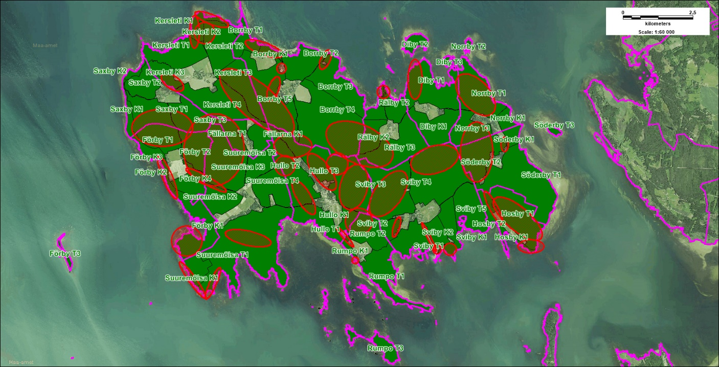
Joonis 16. Käesolevas uuringus tehtud Vormsi valla rohevõrgustiku ettepanek koos sellel välja toodud konfliktkohtadega.

Kokkuvõtteks
Arvestades, et ruumiline jaotus, mis loob õige paigutusmustri juures piisavad ruumilised eeldused hea elukeskkonna tagamiseks ja samas ka elurikkuse ning ökosüsteemide soodsa seisundi säilimiseks oleks kestliku kolmandiku printsiibi alusel vähemalt 60% rohevõrgustikus (30% vaid baasteenuste kvaliteedi säilitamiseks ja 30% teiste ökosüsteemiteenuste tasakaalu säilitamiseks) ja 40% väljaspool, on eeldused Vormsi valla rohevõrgustiku 90% juures väga head. Ohud ja riskid ei ole üldises pindalas vaid pigem jaotusmustris ja tingimustes ning neist kinni pidamises.
Kokkuvõtteks saab tõdeda, et Vormsi valla looduslikust iseloomust tulenevalt on rohevõrgustik sidus ja ruumilises mõttes heas seisus. Kui uuendatavas valla üldplaneeringus võtta aluseks käesoleva uuringu käigus loodud rohevõrgustiku elemendid ja neile seatud tingimused, võib julgelt väita, et piisavad ruumilised eeldused hea elukeskkonna tagamiseks ja samas ka elurikkuse ning ökosüsteemide soodsa seisundi säilimiseks on Vormsi vallas kestlikult loodud.

